UNIVERSIDAD PRIVADA “FRANZ TAMAYO”
FACULTAD DE INGENIERÍA
CARRERA DE INGENIERÍA DE SISTEMAS

SISTEMA DE ADMINISTRACIÓN PARA EL ALQUILER DE CASILLAS Y ENVIÓ DE PAQUETES Y CORRESPONDENCIA, MEDIANTE EL SEGUIMIENTO, CLASIFICACIÓN Y PRESENTACIÓN GRÁFICA Y GEOGRÁFICA DEL SERVICIO DE CORREOS.
CASO: AGENCIA BOLIVIANA NACIONAL DE CORREOS (AGBC)
POSTULANTE:
Leonardo Glen Doria Medina Ochoa
TUTOR:
Ing. HILARIA ADIMA VASQUEZ DURAN
BOLIVIA-2024
Contenido
CAPITULO I 1
I. INTRODUCCION 1
1.1. Presentación del problema de investigación 2
1.2. Antecedentes 2
1.2.1. Antecedentes del problema 2
1.2.2. Misión 3
1.2.3. Visión 3
1.2.4. Organigrama 4
2.1.1. Antecedentes del proyecto de investigación 4
2.2. Argumentación de la importancia del objeto de estudio 5
2.3. Significación Teórica 6
2.4. Significación Práctica 7
2.5. Novedad Científica 8
II. DESARROLLO 10
CAPITULO 1 MARCO TEORICO 10
2.6. Agencia Boliviana de Correos 10
2.6.1. Tipos de paquetes 10
2.7. Tipos de servicios 13
2.8. Tipos de casillas 14
2.9. Clasificación de Ventanillas 15
2.10. Tipos de Usuarios 16
2.11. XAMMP 17
2.12. POSTMAN 17
2.13. VISUAL STUDIO CODE 18
2.14. Metodología Scrum 19
2.14.1. Fases de modelo 20
2.15. MVC 22
2.16. Herramientas de desarrollo web 23
2.16.1. Laravel 23
2.16.2. Vue.js 25
2.16.3. Nuxt.js 25
2.16.4. JavaScript 26
2.16.5. Lenguaje de Marcado de Hipertexto HTML 27
2.16.6. Bootstrap 28
2.16.7. Google Maps 29
2.16.8. CSS 30
2.17. MÉTRICAS DE CALIDAD DEL SOFTWARE 30
2.18. ISO/IEC 25010 30
2.19. ISO 9001 33
2.20. Estimación de Costos - Cocomo II 34
2.20.1. Valor Actual Neto (VAN) 36
2.20.2. Tasa Interna de Retorno (TIR) 37
3. CAPITULO JUSTIFIACION DEL PROYECTO 40
3.1. Justificación Técnica 40
3.2. Justificación Económica 40
3.3. Justificación Social 41
4. CAPÍTULO DISEÑO TEÓRICO DE LA INVESTIGACIÓN 43
4.1. Problemática 43
4.2. Formulación del problema 44
4.3. Delimitación de contenido 45
4.4. Delimitación temporal 45
4.5. Delimitación espacial 45
4.6. Objetivos 45
4.6.1. Objetivo General 45
4.6.2. Objetivos Específicos 45
5. CAPÍTULO DISEÑO O DISPOSITIVO DE PRUEBA 48
5.1. Argumentación del tipo de investigación y tipo de diseño de investigación 48
5.1.1. Tipo de investigación 48
5.1.2. Diseño de investigación 48
5.2. Herramientas de investigación 49
5.2.1. Cuestionarios 49
5.2.2. Observación 49
5.2.3. Entrevista 49
5.3. Población y muestra 50
5.3.1. Población 50
5.3.2. Muestra 50
6. CAPÍTULO DESCRIPCIÓN DEL PROYECTO 53
6.1. Requerimientos Funcionales 53
6.1.1. REQUERIMIENTOS NO FUNCIONALES 55
6.2. Sprint Backlog 57
6.3. Análisis y diseño 60
6.3.1. Diseño uml 60
6.3.2. DIAGRAMAS DE CASOS DE USO 60
6.3.3. Diagrama de paquetes 72
6.3.4. Diagrama de secuencia 73
6.4. Diagrama de comportamiento 81
6.4.1. Diagrama de estados 81
6.4.2. Diagramas de interacción 89
6.4.3. Diagramas de implementación 90
6.4.4. Diseño base de datos 91
6.5. Pruebas de Software 93
6.5.1. Caja negra 93
6.6. LA SEGURIDAD 101
6.6.1. APLICACIÓN DE LA 25010 101
6.6.2. METRICAS DE CALIDAD DEL SOFTWARE 101
6.6.3. Funcionalidad 102
6.6.4. Confiabilidad 108
6.6.5. USABILIDAD 109
6.6.6. CAPACIDAD DE MANTENIMIENTO 109
6.6.6.1. MATENIMIENTO CORRECTIVO 110
6.6.6.2. EN EL MEJOR DE LOS CASOS 110
6.6.6.3. EN EL PEOR DE LOS CASOS 110
6.6.6.4. MANTENIMIENTO ADAPTATIVO 110
6.6.6.5. EN EL MEJOR DE LOS CASOS 111
6.6.6.6. EN EL PEOR DE LOS CASOS 111
6.6.7. MANTENIMIENTO PREVENTIVO 111
6.7. PORTABILIDAD 111
6.8. FACILIDAD DE INSTALACIÓN 111
6.8.1. FACILIDAD DE AJUSTE 112
6.9. FACILIDAD DE ADAPTACIÓN 112
6.10. Presupuesto del Proyecto 113
6.10.1. PUNTO DE FUNCION (PF) 113
6.10.2. MODELO COCOMO II 115
6.10.2.1. CALCULO DE ESFUERZO 115
6.10.2.2. CALCULO DEL TIEMPO 118
6.10.2.3. CÁLCULO CANTIDAD DE PERSONAS 119
6.10.3. COSTO DEL SOFTWARE 119
6.10.4. COSTO DEL HARDWARE 121
6.10.5. COSTO DE LA INVESTIGACIÓN 122
6.10.6. COSTO TOTAL DEL PROYECTO 123
6.11. CALCULO DEL VAN Y EL TIR 125
6.11.1. VALOR ACTUAL NETO (VAN) 125
6.11.2. TASA INTERNA DE RETORNO (TIR) 127
CONCLUSIONES 130
Referencias 131
ANEXOS 133

2. Ilustración 1 Organigrama AGBC 4
Ilustración 2 Tipo de cajas 12
Ilustración 3 AGBC sobre 13
Ilustración 4 Casillas 15
Ilustración 5 VUE.JS 25
Ilustración 6 Logo Nuxt.js 26
Ilustración 7 Logo Js 27
Ilustración 8 Logo Html 28
Ilustración 9 Logo bootstrap 29
Ilustración 10 Logo CSS 30
Ilustración 11 Formula VAN 36
Ilustración 12Formula TIR 38
Ilustración 13 Espina de pescado 44
Ilustración 14 Diagrama de casos de uso 60
Ilustración 15 casos de uso 61
Ilustración 16 casos de uso 63
Ilustración 17 casos de uso 64
Ilustración 18 casos de uso 65
Ilustración 19 casos de uso 66
Ilustración 20 Casos de uso 67
Ilustración 21Casos de uso 68
Ilustración 22Casos de uso 70
Ilustración 23 diagrama de paquetes 72
Ilustración 24 diagrama de paquetes 73
Ilustración 25 diagrama de secuencia 74
Ilustración 26 diagrama de secuencia 75
Ilustración 27 Diagrama de secuencia 76
Ilustración 28 Diagrama de secuencia 77
Ilustración 29 Diagrama de secuencia 78
Ilustración 30 Diagrama de secuencia 79
Ilustración 31 Diagrama de secuencia 79
Ilustración 32 Diagrama de secuencia 80
Ilustración 33 Diagrama de secuencia 81
Ilustración 34 Diagrama de estado 82
Ilustración 35 Diagrama de estado 83
Ilustración 36 Diagrama de estado 84
Ilustración 37 Diagrama de estado 85
Ilustración 38 Diagrama de estado 86
Ilustración 39 Diagrama de estado 87
Ilustración 40 Diagrama de estado 88
Ilustración 41 Diagrama de secuencia 89
Ilustración 42 Diagrama de despliegue 90
Ilustración 43 Base de datos Mysql 91
Ilustración 44Base de datos PGadmin4 92
Ilustración 45 Caja negra 101

Tabla 1 Proyecto 1 5
Tabla 2 Proyecto 2 5
Tabla 3 Requerimiento funcional 1 53
Tabla 4 Requerimiento funcional 2 54
Tabla 5 Requerimiento funcional 3 54
Tabla 6 Requerimiento no funcional 1 55
Tabla 7 Requerimiento no funcional 2 56
Tabla 8 Requerimiento no funcional 3 56
Tabla 9 Sprint backlog 57
Tabla 10 sprint backlog 59
Tabla 11casos de uso 62
Tabla 12casos de uso 64
Tabla 13 Casos de uso 65
Tabla 14Casos de uso 66
Tabla 15 Casos de uso 67
Tabla 16 Casos de uso 68
Tabla 17Casos de uso 69
Tabla 18Casos de uso 71
Tabla 19 Caja negra 93
Tabla 20 Caja negra 94
Tabla 21 Caja Negra 95
Tabla 22 Caja negra 95
Tabla 23 Caja negra 96
Tabla 24Caja negra 97
Tabla 25Caja Negra 98
Tabla 26Caja negra 99
Tabla 27 Caja Negra 100
Tabla 28 Dominios de información de punto función 103
Tabla 29 Entradas para el cálculo de funcionalidad 104
Tabla 30 Cálculo de puntos de cuenta total 105
Tabla 31 Tabla 31 Cálculo de ajustes de complejidad del punto de función 106
Tabla 32 ESCALA DE PUNTO DE FUNCION 107
Tabla 33 Resultados de la facilidad de uso del sistema 109
Tabla 34 Métricas de calidad 113
Tabla 35 LINEA DE CODIGO – PUNTO DE FUNCION 114
Tabla 36 FACTORES DE ESCALA – COCOMO II 116
Tabla 37 Costo total de software 120
Tabla 38 Costo total de hardware 122
Tabla 39 Costo total de la investigacion 123
Tabla 40 Resumen del presupuesto total del proyecto 125

CAPITULO I

INTRODUCCION
La presente investigación se enfoca en el tema de la gestión de casillas en la Agencia Nacional de Correos, donde se busca mejorar la eficiencia y el control de estos espacios destinados a los clientes. La gestión de casillas se define como el proceso de asignación, uso y control de las mismas, con el propósito de optimizar los recursos disponibles y garantizar un servicio eficaz a los usuarios.
Una característica fundamental de esta gestión es la necesidad de llevar un registro completo y oficial de todas las casillas disponibles, lo que implica un seguimiento preciso de su ocupación y liberación. Esto es crucial para mantener un control adecuado y garantizar que todas las casillas estén en conformidad con las regulaciones vigentes.
La investigación sobre la gestión de casillas en la Agencia Nacional de Correos en la ciudad de La Paz se llevó a cabo con él. Objetivo Desarrollar un sistema de administración para el alquiler de las casillas de la Agencia Boliviana de Correos en respuesta al crecimiento de la demanda de casillas y consecuencia a la proliferación de uso no regulado Esto nos permitió identificar el uso de las casillas entre los usuarios de casillas y las autoridades gubernamentales responsables de su administración.

Presentación del problema de investigación
La Agencia Boliviana de Correos enfrenta dificultades para mantener un control de calidad eficiente en el seguimiento y la clasificación de sus casillas también experimenta obstáculos para acceder fácilmente a la información de cada casilla en consecuencia, encontrar un servicio específico puede resultar desafiante.
Estas dificultades pueden provocar retrasos al proporcionar información o al alquilar una casilla, lo que debería ser una búsqueda rápida y eficaz suele ser un proceso lento y prolongado, generando tiempos de espera excesivos.

Antecedentes

Antecedentes del problema
La Agencia Boliviana de Correos sigue siendo un símbolo de eficiencia, compromiso y progreso en la nación boliviana
La Agencia Boliviana de Correos institución pública situada en la ciudad de La Paz - Bolivia es histórica (antes llamada ECOBOL), su capacidad de transformación y adaptación constante a los cambios y desafíos de la modernidad la convirtieron en una empresa importante en la comunicación y el comercio del país, sin embargo, la mayoría de sus servicios carecen de sistemas efectivos para recopilar y mantener registros precisos sobre el arrendamiento de casillas.
Esta falta de organización y actualización de la información puede dar lugar a errores en los arriendos, pérdida de datos esenciales y un control insuficiente, lo que compromete directamente la calidad del servicio ofrecido a los clientes y genera desconfianza en el público en general.
En el momento de buscar información o servicios de arriendo de casillas, los clientes enfrentan dificultades significativas al recibir paquetería, tanto nacional como internacional. La falta de herramientas que agilicen el proceso de obtención de información y de arriendo rápido de casillas crea preocupación y desconfianza en la agencia, generando molestias a los usuarios. Además, la problemática se extiende a la clasificación y control de la paquetería.
La Agencia Boliviana de Correos a pesar de brindar servicios de alta calidad lucha por mantener su reconocimiento en el mercado. Su limitada visibilidad, causada por la escasez de recursos para una adecuada promoción y la falta de conocimiento no solo restringe su crecimiento, sino que también limita el acceso de la comunidad a las ventajas que tiene alquilar casillas.

Misión
Brindar servicios postales de calidad de manera eficiente, confiable y con compromiso social, con el fin de facilitar la comunicación nacional e internacional, satisfaciendo las necesidades de los usuarios, el desarrollo de la entidad y del país.

Visión
Somos una institución pública de servicios postales reconocida por la excelencia de su gestión, su alto nivel de competitividad, constante modernización y desarrollo en los productos y servicios que brinda.

Organigrama
- Ilustración 1 Organigrama AGBC
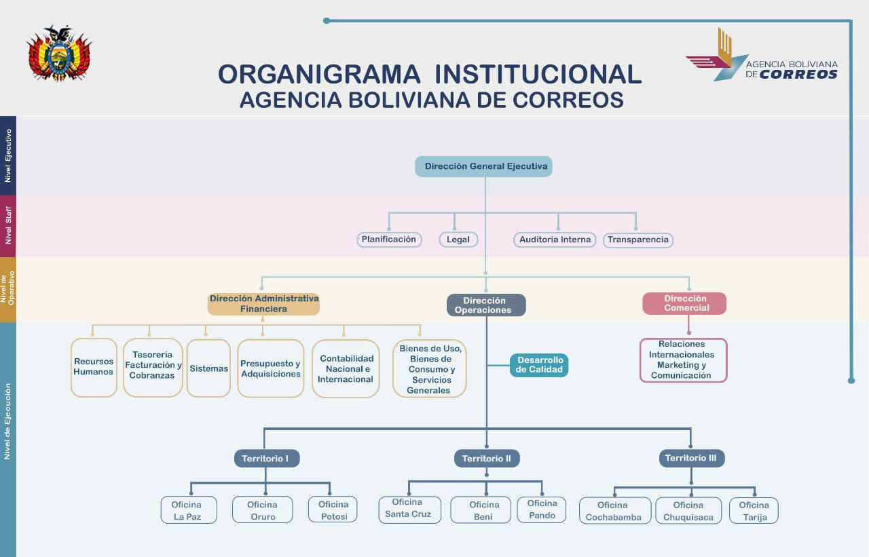
Fuente Agencia Boliviana de Correos

Antecedentes del proyecto de investigación
Titulo | Autor | Caso | Universidad | Año
SISTEMA DE GESTIÓN DE ARRENDAMIENTOS | LEONARDO IGNACIO BARRAZA HIDD | SISTEMA DE GESTIÓN  DE ARRENDAMIENTOS | UNIVERSIDAD DEL BÍO-BÍO FACULTAD DE CIENCIAS EMPRESARIALES DEPARTAMENTO DE CIENCIAS DE LA COMPUTACIÓN Y TECNOLOGÍAS DE LA INFORMACIÓN | 2020
Descripción | Este proyecto busca simplificar el registro de arrendatarios, inmuebles, contratos y pagos, agilizando estos procesos. Se utilizará la metodología Kanban para un desarrollo eficiente. El objetivo principal es reducir el tiempo requerido en los procesos de arrendamiento a través de una página web de fácil uso. Esto resultará en una mejora general del proceso y una mayor eficiencia. (IGNACIO, 2019)
Tabla 1 Proyecto 1
Fuente Elaboración Propia
Titulo | Autor | Caso | Universidad | Año
SISTEMA DE GESTIÓN DE ARRENDAMIENTOS | MICHEL JARED CASTRO BRAVO HEBER YAROD CHANCA MELGAR IJAK BRULING ESPINO ANDRADE | Loyola | SAN IGNACIO LOYOLA | 2019
Descripción | El "Sistema de Gestión de Arrendamientos" se centrará en facilitar la administración integral de contratos de arrendamiento, proporcionando una plataforma que permita registrar, monitorear y controlar de manera eficiente aspectos clave como los términos del contrato, pagos, documentación, fechas importantes y generación de informes detallados
Tabla 2 Proyecto 2
Fuente Elaboración Propia

Argumentación de la importancia del objeto de estudio
El argumento de la importancia del tema objeto de estudio para un sistema de casillas online en la AGBC radica en la necesidad de modernizar y optimizar los servicios postales y de correspondencia. La implementación de un sistema de casillas online ofrece una serie de beneficios clave:
Mejora en la Eficiencia: Permite una gestión más eficiente de la correspondencia y paquetería, reduciendo los tiempos de almacenamiento y entrega.
Facilita el Acceso: Ofrece a los clientes un acceso conveniente a sus casillas virtuales, lo que les permite recibir y gestionar su correspondencia desde cualquier lugar.
Reducción de Errores: Minimiza la posibilidad de extravío o pérdida de correo, ya que los envíos se registran electrónicamente.
Mayor Seguridad: Proporciona un entorno seguro para el almacenamiento de correspondencia, reduciendo el riesgo de robo o deterioro.
Sostenibilidad: Contribuye a la reducción del uso de papel al promover la comunicación electrónica en lugar de la correspondencia física.
Satisfacción del Cliente: Mejora la experiencia del cliente al ofrecer un servicio más rápido y accesible, lo que puede aumentar la fidelización de los usuarios.
Adaptación a las Tendencias Tecnológicas: Está en línea con las tendencias actuales de digitalización y automatización de servicios.

Significación Teórica
La implementación del "Sistema de administración para el alquiler de casillas y envío de paquetes y correspondencia mediante el seguimiento y clasificación y presentación gráfica y geográfica del servicio de correos" aporta significativamente a la teoría de la gestión postal al demostrar cómo las tecnologías web avanzadas pueden modernizar y optimizar la administración de casillas de correo. Este sistema mejora el seguimiento y la clasificación de la correspondencia, facilitando una mayor precisión y eficiencia en la entrega. Además, la utilización de herramientas de visualización gráfica y geográfica permite una mejor comprensión y análisis de la distribución de casillas y rutas de envío, enriqueciendo el campo de la geo informática aplicada a la logística postal. Asimismo, el sistema resalta la importancia de la interoperabilidad y la integración digital en la mejora de procesos internos, proporcionando un marco teórico para futuras innovaciones en la gestión de servicios postales y similares.

Significación Práctica
Este sistema tendría un impacto directo en la calidad de la atención al cliente al permitir una gestión más eficiente de la información y arriendo. Facilitaría el arriendo y control de información de las casillas para la Agencia Boliviana de Correos. Además, al incorporar tecnologías avanzadas de seguimiento y clasificación, el sistema optimiza la logística de envío de paquetes y correspondencia, reduciendo tiempos de entrega y minimizando errores.
La presentación gráfica y geográfica de los datos permitirá una visualización clara de la distribución de las casillas y las rutas de envío, lo que facilitará la toma de decisiones estratégicas y mejorará la planificación operativa.
El enrutamiento inteligente de múltiples direcciones simultáneamente, seleccionando las más cercanas primero, optimizarán el uso de recursos y acelerará el proceso de envío, beneficiando tanto a la agencia como a los usuarios finales. Asimismo, la automatización de procesos clave incrementa la eficiencia operativa y reducirá la carga administrativa, permitiendo a la Agencia Boliviana de Correos enfocar sus esfuerzos en mejorar otros aspectos del servicio.
La interfaz intuitiva y accesible del sistema mejorará la experiencia del usuario, facilitando el acceso rápido a la información y simplificando los procedimientos de arriendo y envío. En conjunto, estas mejoras no solo elevarán la calidad del servicio ofrecido a los clientes, sino que también contribuirán a la sostenibilidad y competitividad de la agencia en el mercado postal, promoviendo una gestión más transparente y eficiente que responderá a las necesidades contemporáneas de los usuarios.

Novedad Científica
La novedad científica del trabajo titulado "Sistema de administración para el alquiler de casillas y envió de paquetes y correspondencia mediante el seguimiento y clasificación y presentación gráfica y geográfica del servicio de correos" radica en la integración de tecnologías web de vanguardia específicamente diseñadas para optimizar la gestión de casillas postales. Este sistema no solo mejora la precisión en el seguimiento y la clasificación de la correspondencia mediante algoritmos avanzados, sino que también ofrece una presentación gráfica y geográfica interactiva que facilita la visualización y el análisis de los datos logísticos. Además, incorpora un innovador algoritmo de enrutamiento inteligente que permite gestionar múltiples direcciones simultáneamente, seleccionando direcciones y organizándolas de la más cercana a la más lejana, lo que optimiza significativamente el tiempo y los recursos utilizados en el proceso de envío.
Esta capacidad de enrutamiento múltiple, combinada con la automatización de procesos clave y la mejora en la experiencia del usuario a través de interfaces intuitivas, representa un avance significativo en la eficiencia operativa del servicio postal. En conjunto, estas innovaciones no solo mejoran la gestión interna y la eficiencia del sistema postal, sino que también elevan la calidad del servicio ofrecido a los usuarios, estableciendo un nuevo estándar en la logística postal mediante el uso de herramientas digitales avanzadas.

DESARROLLO

DESARROLLO

CAPITULO 1 MARCO TEORICO

Agencia Boliviana de Correos
La Agencia Boliviana de Correos (AGBC) se erige como la entidad pública encargada de liderar la prestación de servicios postales en Bolivia. Su fundación el año 2018 marca un hito en la evolución del sistema postal del país, al establecerse como una entidad autónoma del Estado. Su misión principal consiste en modernizar y elevar la calidad del servicio postal boliviano, impulsando al mismo tiempo el progreso del comercio y la comunicación a nivel tanto nacional como internacional.
Dentro de las responsabilidades centrales de la AGBC, se destacan la recolección, clasificación, transporte y almacenamiento de correos o paquetes en casillas, abarcando tanto operaciones de carácter nacional como internacional. Asimismo, ofrece una variedad de servicios complementarios, como la emisión y comercialización de sellos postales, la gestión de giros postales y la prestación de servicios de correo certificado. (AGBC, 2023)

Tipos de paquetes
En el contexto de la Agencia Boliviana de Correos (AGBC), los tipos de paquetes se refieren a las diferentes categorías de envíos que los clientes pueden utilizar para enviar correspondencia y paquetería a través de los servicios postales de la agencia. A continuación, se describen algunos de los tipos de paquetes más comunes ofrecidos por la AGBC:
- Paquete en caja
En el caso específico de la Agencia Boliviana de Correos (AGBC), los paquetes en formato de caja se utilizan para envíos que requieren una capacidad de carga mayor o que poseen dimensiones más grandes. Sin embargo, es fundamental tener en cuenta que existen restricciones específicas en cuanto a su tamaño y peso.
En particular, para los paquetes en caja enviados a través de la AGBC, se establece que su tamaño no debe exceder 1.5 metros de longitud en cualquiera de sus lados. Esta limitación se implementa para garantizar la eficiencia en el transporte y la gestión de estos envíos, así como para asegurar la seguridad tanto de los paquetes como del personal involucrado en el proceso de entrega. (AGBC, 2023)
Además de las restricciones de tamaño, la AGBC también puede establecer límites de peso máximo permitido para los paquetes en caja, según sus políticas y capacidades logísticas.
Estos detalles son esenciales para que los remitentes y usuarios de la AGBC seleccionen el tipo de paquete adecuado de acuerdo a las necesidades de sus envíos, asegurando así que cumplan con los requisitos establecidos por la agencia postal y facilitando una operación efectiva y segura.

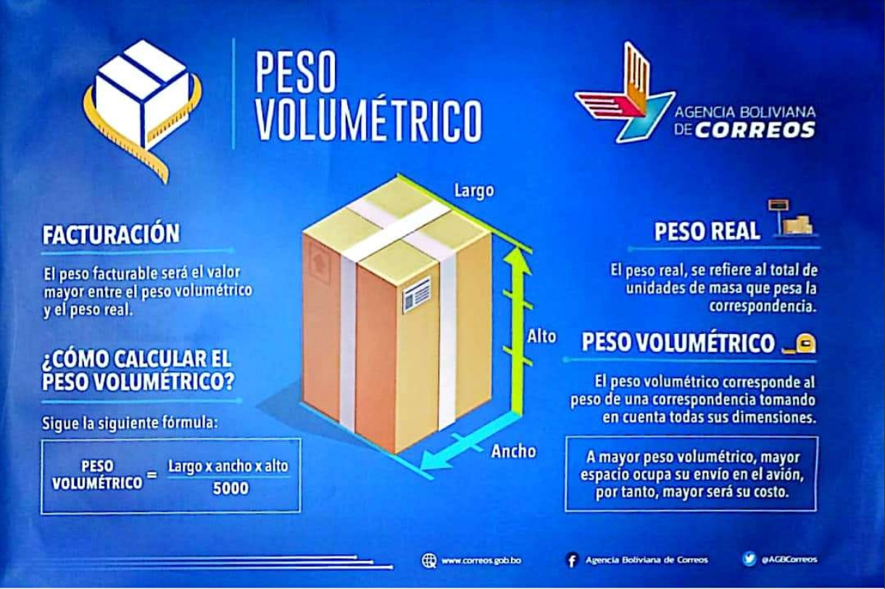
Ilustración 2 Tipo de cajas
Fuente AGBC
- Paquete en sobre
En el contexto de la Agencia Boliviana de Correos (AGBC), es importante destacar que los paquetes en sobre deben estar acompañados de un etiquetado específico que cumple con requisitos esenciales para su envío. Este etiquetado incluye información crítica para el proceso de envío, como la identificación del remitente, la del destinatario y la presencia del sello postal correspondiente.
El etiquetado de paquetes en sobre en la AGBC es crucial para garantizar la correcta entrega y trazabilidad de los envíos. Aquí hay una descripción más detallada de los elementos que componen este etiquetado Remitente, Destinatario, Sello Postal. (AGBC, 2023)

Ilustración 3 AGBC sobre
Fuente AGBC

Tipos de servicios
- EMS
Se trata de un servicio de envío de paquetería urgente que abarca las nueve ciudades departamentales de Bolivia. Este servicio se caracteriza por su rapidez, ya que garantiza un plazo de entrega de 24 a 72 horas, dependiendo de la distancia entre la ciudad de origen y la ciudad de destino. Tras la llegada a la ciudad de destino, los paquetes son almacenados de manera segura en sus respectivas casillas. (AGBC, 2023)
- Mi Encomienda
El servicio "Mi Encomienda" de la Agencia Boliviana de Correos constituye una solución integral de envío de paquetería a nivel nacional. Este servicio se ha concebido con el propósito de brindar a nuestros clientes una opción segura y altamente confiable para el envío y recepción de paquetes en todo el extenso territorio de Bolivia.
- Casillas
El servicio de Casillas de la Agencia Boliviana de Correos es una prestación de gran utilidad que facilita la recepción de correspondencia tanto a nivel nacional como internacional. Este servicio exclusivo brinda a nuestros clientes la valiosa oportunidad de disponer de una dirección física en las instalaciones de la Agencia Boliviana de Correos (AGBC, 2023), lo que se traduce en una serie de beneficios y ventajas significativas.
Al elegir una casilla en la Agencia Boliviana de Correos, nuestros clientes aseguran un punto de referencia seguro y confiable para recibir sus envíos postales y paquetería. Además, esta dirección física resulta especialmente útil para aquellos que no cuentan con una dirección de entrega fija o desean preservar su privacidad.

Tipos de casillas
En la casilla se tendrán 4 tipos de casilleros estos distinguidos por su tamaño en particular
- Pequeña
- Mediana
- Grande
- Cajón
Teniendo en cuenta que estas se tendrán una suscripción de alquiler por 6 meses o por 1 años cada una (AGBC, 2023)
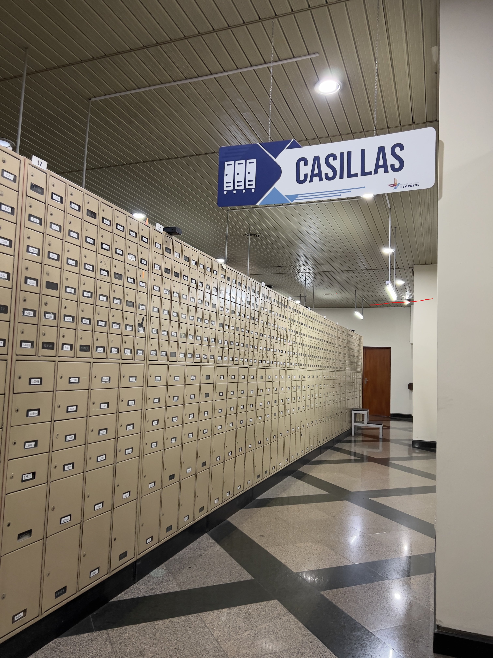
Ilustración 4 Casillas
Fuente AGBC

Clasificación de Ventanillas
La clasificación de ventanillas dentro de una empresa de correos se refiere a la estructuración y organización de los puntos de atención al cliente en las oficinas postales. Este sistema de clasificación se diseñó para ofrecer una atención eficiente y específica a los usuarios, permitiéndoles acceder a los diferentes servicios y realizar diversas transacciones de manera ordenada y conveniente. (AGBC, 2023)
- Ventanilla de Envíos:
En esta ventanilla, los clientes pueden realizar envíos de paquetes y sobres. Además, pueden obtener información detallada sobre los servicios de envío disponibles y hacer seguimiento de sus envíos en curso.
- Ventanilla de Recepción:
En este punto de atención, los clientes pueden recoger los paquetes y sobres que han sido enviados a su nombre a través de la empresa postal. Aquí se realiza la entrega de las correspondencias entrantes.
- Ventanilla de Pago:
En esta ventanilla, los clientes tienen la posibilidad de efectuar pagos relacionados con servicios postales, como el pago de facturas y las tarifas de envío. Es el lugar indicado para resolver cuestiones financieras vinculadas a los servicios postales.
- Ventanilla de Atención al Cliente:
Este espacio está dedicado a brindar asesoramiento y atención personalizada a los clientes. Aquí se pueden realizar consultas sobre los diversos servicios y productos de la empresa postal, incluyendo tarifas, horarios y condiciones de envío.

Tipos de Usuarios
Un cliente común que utiliza los servicios de la Agencia Boliviana de Correos realiza diversas acciones como parte del proceso de envío y recepción de correo y paquetes. Estas son algunas de las actividades que un cliente regular puede llevar a cabo en la Agencia Boliviana de Correos:
Compra y Preparación de Envíos: El cliente regular tiene la opción de adquirir envíos y prepararlos para su despacho en la oficina postal. Esto implica la adecuada preparación de los artículos, la colocación de etiquetas en los paquetes y la selección del método de envío adecuado.
Depósito y Recepción de Correspondencia: Los clientes pueden depositar cartas y paquetes en el buzón o en el mostrador de la oficina postal. También tienen la capacidad de recibir correo y paquetes que les hayan sido enviados a su nombre.
Consultas: Los clientes regulares pueden realizar consultas acerca de los servicios disponibles en la oficina postal, obtener información sobre tarifas y conocer los plazos de entrega estimados.
Adquisición de Suministros de Envío: La empresa postal pone a disposición suministros para el envío, como sobres, cajas, cintas y etiquetas, que los clientes pueden adquirir según sus necesidades.

XAMMP
XAMPP representa un servidor independiente de código libre que simplifica la instalación de Apache en una computadora personal, independientemente del sistema operativo que se utilice, ya sea Linux, Windows, MAC o Solaris. Lo más destacado de esta herramienta es su gratuidad.
En su conjunto, XAMPP cuenta con servidores de bases de datos como MySQL y SQLite, incluyendo sus respectivos administradores phpMyAdmin y phpSQLiteAdmin. Además, ofrece el intérprete de PHP, el intérprete de Perl, servidores FTP como ProFTPD o FileZilla FTP Server, y diversas funcionalidades más.

POSTMAN
Postman es una plataforma de colaboración diseñada para el desarrollo de APIs (Application Programming Interface). Esta herramienta proporciona una serie de utilidades que simplifican la creación, prueba y documentación de APIs. Postman goza de gran popularidad entre desarrolladores y equipos de desarrollo de software debido a su capacidad para agilizar la interacción con APIs y facilitar las pruebas de integración.
Generación y Envío de Solicitudes API: Postman ofrece la posibilidad de enviar solicitudes HTTP utilizando diversos métodos como GET, POST, PUT y DELETE. Facilita una interfaz intuitiva para ingresar parámetros de solicitud tales como encabezados, cuerpo y autenticación. (Juan, 2022)
Aquellos que han intentado instalar Apache saben lo desafiante que puede ser, sin embargo, con XAMPP la experiencia es completamente distinta. Una de sus principales ventajas radica en su sencilla instalación: basta con descargarlo, descomprimirlo y comenzar a utilizarlo. (Daniel, 2019)

VISUAL STUDIO CODE
Visual Studio Code es un potente editor de código fuente desarrollado por Microsoft. Este versátil editor se utiliza para escribir y depurar código en una amplia gama de lenguajes de programación, incluyendo JavaScript, TypeScript, Python, C++, y muchos otros. Además, es una aplicación multiplataforma que funciona sin problemas en sistemas operativos como Windows, macOS y Linux. (flores, 2022)
Una de las ventajas más destacadas de Visual Studio Code es su capacidad para integrarse con una variedad de herramientas de desarrollo y extensiones de terceros. Esto brinda a los desarrolladores la flexibilidad de personalizar y adaptar su entorno de codificación de acuerdo a sus necesidades específicas. La interfaz de usuario de Visual Studio Code es intuitiva y altamente personalizable, lo que lo convierte en una opción accesible tanto para principiantes como para programadores experimentados.
Las características sobresalientes de Visual Studio Code incluyen: Autocompletado de Código: Visual Studio Code proporciona autocompletado inteligente que ayuda a los desarrolladores a escribir código de manera más eficiente.
Búsqueda y Reemplazo de Texto: Facilita la búsqueda y reemplazo de texto en archivos y proyectos, agilizando el proceso de edición.
Resaltado de Sintaxis: Ofrece una destacada capacidad de resaltado de sintaxis para diversos lenguajes de programación, lo que mejora la legibilidad del código.
Depuración en Tiempo Real: Permite depurar el código en tiempo real, lo que facilita la identificación y solución de problemas.
Integración de Control de Versiones: Incorpora herramientas de control de versiones para gestionar proyectos y colaborar eficazmente en equipo. (flores, 2022)

Metodología Scrum
La metodología Scrum es un enfoque procesal que se utiliza para llevar a cabo una serie de tareas de manera regular con un enfoque principal en la colaboración y el trabajo en equipo. (APD, 2022)
El objetivo central de Scrum es lograr el mejor resultado posible en un proyecto específico. Esta metodología se basa en prácticas interconectadas que se complementan entre sí, y su desarrollo proviene de un estudio exhaustivo sobre cómo coordinar los equipos para alcanzar su máximo potencial en términos de competitividad.
Scrum se caracteriza por la entrega regular y parcial de trabajos en curso, priorizando estas entregas según su valor para los destinatarios del proyecto. Por lo tanto, es particularmente adecuado para proyectos que son complejos, tienen requisitos en constante cambio y requieren un enfoque innovador y flexible. (APD, 2022)

Fases de modelo
- Iniciación
En la fase de Iniciación, se establece la Visión del Proyecto, que sirve como punto focal y guía para todo el desarrollo. En esta etapa, se identifican y crean roles clave dentro del proyecto, como el Scrum Master, el Product Owner, los interesados y el equipo del proyecto. Además, se define la lista de prioridades, conocida como el Product Backlog, que sirve como base para la planificación del lanzamiento y la determinación del tamaño de cada Sprint. (APD, 2022)
- Planificación y Estimación
En esta etapa, se detallan y planifican las historias de usuarios, asegurándose de que estén alineadas con los objetivos que aportan valor a la organización. Se llevan a cabo estimaciones de tiempo y esfuerzo para completar estas historias, lo que se traduce en listas de tareas. Estas tareas y sus tiempos de desarrollo se determinan en las reuniones de equipo correspondientes. Además, se define el Sprint Backlog, que es una lista completa de todas las tareas que deben ser realizadas durante el Sprint en curso.
- Implementación
En esta fase, el equipo de Scrum trabaja en las tareas que se encuentran en el Sprint Backlog para crear los entregables del Sprint. Para llevar un seguimiento eficiente del trabajo y las actividades en curso, se utiliza comúnmente un Scrumboard. Cualquier problema o inconveniente que surja durante esta fase se registra en un registro llamado Impediment Log. (APD, 2022)
Además, se llevan a cabo las Daily Standup Meetings, que son reuniones breves y eficientes en tiempo. En estas reuniones, el equipo actualiza sobre el estado de sus actividades diarias y comunica cualquier problema o impedimento que pueda estar enfrentando. También se revisa y actualiza la lista de prioridades de pendientes del producto durante esta fase.
- Revisión y Retrospectiva
En proyectos de gran envergadura que involucran varios equipos Scrum, esta etapa implica la realización de reuniones para coordinar y revisar los avances, dependencias y posibles impedimentos en el desarrollo del proyecto. También se lleva a cabo el proceso en el cual el Equipo Scrum presenta los entregables del Sprint al Propietario del Producto y a los Stakeholders relevantes durante una reunión llamada Sprint Review Meeting. (APD, 2022)
Además, el Scrum Master y el Equipo Scrum se reúnen para discutir y analizar las lecciones aprendidas a lo largo del Sprint. Esta información se documenta como lecciones aprendidas que pueden aplicarse en futuros Sprints para mejorar el proceso y la eficiencia del equipo.
- Lanzamiento
Finalmente, esta fase es la más anticipada tanto por los interesados o socios del proyecto, como por el Scrum Master y el Equipo Scrum. En esta etapa, se lleva a cabo el proceso de entrega de los Entregables Aceptados a los Stakeholders relevantes. Esta entrega se formaliza mediante un acuerdo formal conocido como Acuerdo de Entregables Funcionales, que documenta la finalización exitosa del Sprint. Asimismo, se llevan a cabo actividades de retrospectiva que permiten identificar mejoras y lecciones aprendidas del proyecto. (APD, 2022)

MVC
MVC (Modelo-Vista-Controlador) es un patrón de arquitectura de software ampliamente utilizado en el desarrollo de aplicaciones móviles y web para organizar y separar los componentes clave de una aplicación en tres partes distintas:
Modelo: Esta capa representa la lógica de datos de la aplicación. Aquí se definen las estructuras de datos, las reglas de validación y las operaciones de acceso y manipulación de la base de datos. El Modelo es responsable de gestionar y mantener los datos de la aplicación. (Alvarez, 2020)

Vista: La capa de Vista se encarga de la presentación de la aplicación y de cómo se muestran los datos al usuario. Define la interfaz de usuario (UI) y cómo se visualizan los datos. La Vista no realiza ningún procesamiento de datos; simplemente muestra la información proporcionada por el Modelo.
Controlador: El Controlador es el intermediario entre el Modelo y la Vista. Gestiona la lógica de negocio de la aplicación, procesa las solicitudes del usuario y coordina las actualizaciones de datos entre el Modelo y la Vista. En esencia, actúa como el director de la orquesta que coordina las acciones entre el Modelo y la Vista.
La ventaja principal de utilizar el patrón MVC radica en la separación de preocupaciones. Cada capa tiene una responsabilidad clara y puede modificarse o reemplazarse independientemente de las otras capas. Esto facilita el desarrollo, la depuración y el mantenimiento de la aplicación, ya que los cambios en una capa no deberían afectar a las demás. También promueve la reutilización de componentes y la escalabilidad del sistema.

Herramientas de desarrollo web

Laravel
Laravel es un popular marco de desarrollo de código abierto para aplicaciones web en el lenguaje de programación PHP. Se utiliza para simplificar y agilizar el proceso de desarrollo de aplicaciones web, lo que lo convierte en una elección popular entre los desarrolladores web. Algunas de sus características y funcionalidades clave incluyen: (Vera, 2021)
Elegante sintaxis: Laravel ofrece una sintaxis limpia y elegante que facilita la escritura y lectura del código, lo que resulta en un desarrollo más rápido y eficiente. (Vera, 2021)
Sistema de enrutamiento: Laravel incluye un enrutador que permite definir las rutas de la aplicación de una manera legible y expresiva. Esto facilita la creación de URLs amigables y claras. (Vera, 2021)
Sistema de plantillas Blade: Blade es el motor de plantillas de Laravel que proporciona una sintaxis intuitiva para crear y extender plantillas HTML. Esto permite una separación efectiva entre el código PHP y las vistas HTML. (Vera, 2021)
Migraciones de base de datos: Laravel incluye un sistema de migración que permite definir la estructura de la base de datos mediante código PHP. Esto facilita la creación y gestión de la base de datos de la aplicación. (Vera, 2021)
Sistema de autenticación: Laravel proporciona un sistema de autenticación completo que incluye la autenticación de usuarios, el registro, la recuperación de contraseñas y la gestión de sesiones, lo que acelera el desarrollo de aplicaciones seguras. (Vera, 2021)

ORM Eloquent: Eloquent es el sistema de mapeo objeto-relacional (ORM) de Laravel que permite interactuar con la base de datos utilizando objetos en lugar de SQL puro. Esto hace que trabajar con la base de datos sea más intuitivo y eficiente. (Vera, 2021)
Composición de código: Laravel promueve la composición de código a través de la inclusión de componentes reutilizables, lo que facilita la gestión de tareas comunes, como la gestión de la autenticación, el envío de correos electrónicos y más. (Vera, 2021)
Pruebas automatizadas: Laravel ofrece soporte para pruebas unitarias y funcionales, lo que facilita la creación y ejecución de pruebas automatizadas para garantizar la calidad del código. (Vera, 2021)
Integración de servicios: Laravel se integra fácilmente con servicios de terceros, como sistemas de caché, colas, almacenamiento en la nube y más. (Vera, 2021)
Comunidad activa: Laravel cuenta con una gran comunidad de desarrolladores, lo que significa que hay una amplia cantidad de recursos, tutoriales y complementos disponibles para ayudar en el desarrollo de aplicaciones. (Vera, 2021)

Vue.js
Vue.js destaca por su alta modularidad y desacoplamiento, lo que simplifica la ampliación de funcionalidades a medida que una aplicación crece. Su sistema de componentes reactivo permite una comunicación fluida entre elementos a través de eventos asincrónicos. A medida que se expande una aplicación Vue.js, es común integrar bibliotecas adicionales como "vue-router" para la gestión de rutas, "vuex" para el estado global, "bootstrap-vue" para aplicaciones web receptivas y, para optimización o SEO, "vue-server-rendering". Esta flexibilidad para integrar bibliotecas y recursos externos se combina con una línea de comando especial (CLI) basada en Node JS, facilitando el inicio de proyectos bajo un modelo estándar. Además, Vue.js ofrece una extensión para Chrome que permite visualizar el árbol de componentes, registrar eventos, supervisar el estado interno y global de los componentes, y observar su comportamiento en tiempo real. (Rivera, 2020)

Ilustración 5 VUE.JS
Fuente Vue

Nuxt.js
Nuxt.js representa un paradigma destacado en el espectro de los frameworks de Vue debido a su enfoque altamente intuitivo y sus funcionalidades poderosas. Este framework se erige como una amalgama eficaz al fusionar la robustez inherente de Vue.js con la capacidad de realizar renderizado tanto en el lado del servidor como del cliente, ofreciendo así una potencialidad ampliada y versátil. Dentro del espectro de posibilidades que Nuxt.js despliega, se encuentra la capacidad de desarrollar una amplia variedad de aplicaciones, desde aquellas que se ejecutan y renderizan completamente en el lado del cliente, hasta aquellas generadas estáticamente o incluso proyectos monolíticos que abarcan diversas complejidades. El atributo más distintivo y poderoso de Nuxt.js radica en su habilidad para abordar y resolver desafíos inherentes a la estructuración de proyectos en Vue.js. Al presentar una arquitectura de desarrollo frontend concebida para entornos empresariales, este framework simplifica y optimiza enormemente la organización y el diseño de los proyectos. Además, las características integradas en Nuxt.js están cuidadosamente alineadas con los estándares consagrados de la industria, facilitando así la creación de aplicaciones de envergadura empresarial con una eficiencia y coherencia excepcionales.

Ilustración 6 Logo Nuxt.js
Fuente Nuxt.js

JavaScript
JavaScript, como lenguaje de programación, ha emergido como un pilar fundamental en el ámbito del desarrollo web y más allá. Su versatilidad, al permitir la creación de experiencias interactivas y dinámicas en los navegadores web, ha sido fundamental para la evolución de internet. Desde su concepción inicial como un lenguaje de scripting para páginas estáticas, JavaScript ha evolucionado significativamente para convertirse en un lenguaje de programación multipropósito, capaz de ejecutarse tanto en el lado del cliente como en el servidor. La flexibilidad de JavaScript ha dado lugar a la creación y expansión de una amplia gama de frameworks y bibliotecas, cada uno con enfoques específicos. Estos incluyen librerías altamente populares como React, Angular, y Vue, entre otros, que han transformado la forma en que se desarrollan aplicaciones web modernas. Estos frameworks ofrecen herramientas poderosas para la construcción de interfaces de usuario dinámicas, facilitando la creación de aplicaciones robustas y escalables.

Ilustración 7 Logo Js
Fuente Javascript

Lenguaje de Marcado de Hipertexto HTML
El lenguaje de marcado de hipertexto (HTML) se compone de instrucciones o etiquetas que delinean la estructura lógica de un documento web. Estas etiquetas, también denominadas "tags", son responsables de definir la presentación de la información en una página web.

Fundamentalmente, HTML se emplea para construir páginas web mediante instrucciones específicas que indican qué contenido mostrar y cómo organizarlo visualmente. Estos comandos, siempre encerrados entre los símbolos "< >" y ubicados dentro del contenido de la página, determinan la disposición y el formato de dicha información.
Además de establecer la estructura y el estilo, HTML permite la inclusión de elementos especiales como imágenes, videos, sonidos y otros tipos de contenido dentro de las páginas web.

Ilustración 8 Logo Html
Fuente Html

Bootstrap
Bootstrap se destaca como un popular y poderoso marco de trabajo frontend, reconocido por su capacidad para agilizar y estandarizar el desarrollo de interfaces de usuario responsivas y atractivas en aplicaciones web. Este marco ha sido fundamental en la creación de diseños web modernos y adaptables, permitiendo a los desarrolladores crear interfaces consistentes y visualmente atractivas de manera eficiente. Una de las principales fortalezas de Bootstrap radica en su sistema de rejilla (grid system), el cual proporciona una estructura flexible y adaptable que facilita la disposición y organización de elementos en la interfaz. Este sistema de rejilla permite la creación de diseños responsivos que se adaptan fluidamente a diferentes tamaños de pantalla, desde dispositivos móviles hasta pantallas de escritorio.

Ilustración 9 Logo bootstrap
Fuente Bootstrap

Google Maps
Google Maps es una herramienta de cartografía digital desarrollada por Google que permite la visualización y exploración de mapas a nivel mundial, integrando imágenes satelitales, vistas de calles (Street View) y datos de tráfico en tiempo real. Su funcionalidad principal es la planificación de rutas para diversos medios de transporte, facilitando la navegación y el acceso a información geográfica precisa. Además, a través de su API, permite a desarrolladores integrar mapas interactivos y servicios de geolocalización en aplicaciones, convirtiéndose en una herramienta clave para la planificación urbana, la logística y la creación de soluciones basadas en la ubicación.

CSS
CSS, conocido como Cascading Style Sheets, representa un componente esencial en el desarrollo web, empleado para definir la apariencia, estructura y disposición de las páginas HTML. Desde su concepción, CSS ha desempeñado un rol fundamental en la creación de interfaces web atractivas y funcionales, permitiendo a los desarrolladores separar el contenido estructural del diseño visual. Una de las características más destacadas de CSS radica en su capacidad para aplicar estilos de forma flexible y eficiente a los elementos HTML. Gracias a CSS, los desarrolladores tienen el control sobre una amplia gama de propiedades, tales como colores, tipografías, márgenes espaciados, dimensiones y ubicaciones, lo que otorga una versatilidad excepcional en la presentación estética de las páginas web.

Ilustración 10 Logo CSS
Fuente CSS

MÉTRICAS DE CALIDAD DEL SOFTWARE

ISO/IEC 25010
Cuando nos referimos a la norma ISO/IEC, estamos haciendo alusión a un estándar de calidad que engloba ocho atributos relacionados tanto con las características estáticas del software como con las propiedades dinámicas del sistema informático. Este modelo es válido para evaluar tantos sistemas informáticos en su conjunto como productos de
- Funcionalidad (Functional): Estas pruebas permiten verificar si el software cumple con precisión los requisitos y realiza las tareas necesarias de acuerdo a las especificaciones. Los tipos de pruebas que se pueden llevar a cabo incluyen pruebas de regresión, pruebas de sistema, pruebas unitarias y pruebas de procedimientos, entre otras.
- Rendimiento (Performance): Las pruebas de rendimiento evalúan cómo se comporta el software en situaciones de carga variada. Esto incluye medir la velocidad, escalabilidad y estabilidad del sistema bajo diferentes cargas. Las pruebas de rendimiento pueden incluir pruebas de carga, pruebas de resistencia y pruebas de rendimiento máximo, entre otras.
- Compatibilidad (Compatibility): Para garantizar que el software sea compatible con su entorno, es importante realizar pruebas de compatibilidad. Esto implica evaluar la capacidad del software para coexistir con otros sistemas y recursos sin causar impactos negativos. La interoperabilidad, es decir, la capacidad de intercambiar información con otros sistemas, también se evalúa mediante pruebas de compatibilidad
- Usabilidad (Usability): Las pruebas de usabilidad se centran en la facilidad de uso del software para los usuarios finales. Se evalúa si los usuarios cometen pocos errores, 45 aprenden a utilizar el software rápidamente, completan tareas de manera eficiente y están satisfechos en general. Esto implica pruebas de experiencia de usuario (UX) y pruebas de accesibilidad, que incluyen aspectos como la localización e internacionalización.
- Confiabilidad (Reliability): Las pruebas de confiabilidad se centran en garantizar que el software funcione de manera confiable y que no se caiga o falle de manera perceptible para el usuario. Esto incluye la evaluación de la madurez, la disponibilidad, la capacidad de recuperación y la tolerancia a fallas del software. Las pruebas de respaldo, recuperación y recuperación de desastres son ejemplos de pruebas asociadas a la confiabilidad
- Seguridad (Security): La seguridad de los datos y la información es esencial en el software. Las pruebas de seguridad buscan proteger la información y los datos de los usuarios. Esto incluye aspectos como la confidencialidad, la integridad, la no repudiación, la responsabilidad y la autenticidad. Las pruebas de seguridad pueden incluir pruebas de penetración, pruebas de vulnerabilidad, pruebas de hacking ético y análisis estático.
- Mantenibilidad (Maintainability): El software debe ser fácil de mantener, analizar, modificar y probar. Para lograr esto, se deben seguir prácticas de desarrollo modular y reutilización de código. Las pruebas asociadas a la capacidad de mantenimiento incluyen la revisión de pares y el análisis estático del código.
- Portabilidad (Portability): La portabilidad se refiere a la capacidad del software para funcionar en diferentes entornos sin necesidad de cambios significativos. Las pruebas de portabilidad evalúan la facilidad con la que el software se puede instalar o desinstalar en diferentes entornos y su capacidad para reemplazar a otros sistemas en 46 el mismo entorno. También se evalúa la adaptabilidad del software a diferentes entornos.

ISO 9001
La norma ISO 9001 es un estándar fundamental para la gestión de la calidad que puede ser aplicado con éxito en el contexto de un sistema de seguimiento y rastreo de pedidos. A través de la implementación de ISO 9001, la Agencia Boliviana de Correos (AGBC) puede enfocarse en garantizar que su sistema no solo sea eficiente, sino que también cumpla con altos estándares de calidad y satisfaga las necesidades de sus clientes. Aquí están algunos de los beneficios clave de adoptar ISO 9001 en el proyecto de seguimiento y rastreo de pedidos:
Enfoque en el cliente: ISO 9001 pone un énfasis significativo en comprender y satisfacer las necesidades y expectativas del cliente. Esto es esencial en un proyecto de seguimiento y rastreo de pedidos, ya que la satisfacción del cliente es primordial. Al adoptar ISO 9001, AGBC puede garantizar que sus servicios estén alineados con lo que los clientes realmente necesitan. (Garcia, 2021)
Procesos eficientes: La norma ISO 9001 promueve la identificación y optimización de procesos. Esto es crucial en un sistema de seguimiento y rastreo de pedidos, ya que los procesos eficientes aseguran que los pedidos se entreguen de manera oportuna y sin errores innecesarios. La mejora de la eficiencia operativa es un beneficio importante de esta norma. (Garcia, 2021)
Mejora continua: ISO 9001 fomenta una cultura de mejora continua. Esto significa que AGBC estará constantemente evaluando y mejorando sus procesos y procedimientos para garantizar la calidad y eficacia del sistema. Esto incluye la recopilación de datos, análisis y acciones correctivas y preventivas.
Confianza y reputación: La certificación ISO 9001 es ampliamente reconocida y respetada a nivel mundial. Al obtener esta certificación, AGBC puede demostrar su compromiso con la calidad y generar confianza en sus clientes y partes interesadas. Esto puede mejorar la reputación de la organización y su posición en el mercado. (Garcia, 2021)
Gestión basada en evidencia: ISO 9001 enfatiza la toma de decisiones basada en datos y evidencia. Esto significa que AGBC tomará decisiones informadas respaldadas por datos objetivos, lo que contribuye a una gestión más efectiva y a la mejora continua.

Estimación de Costos - Cocomo II
El COCOMO II (Constructive Cost Model II) es una metodología altamente empleada en la estimación de costos dentro de la gestión de proyectos de desarrollo de software. Este modelo se estructura en tres niveles de estimación, cada uno dirigido a abordar distintas fases y niveles de detalle en el proceso de estimación:
- Nivel de Construcción de Prototipos (Prototyping): En este nivel, se enfoca en la construcción de prototipos o modelos tempranos del sistema. Este enfoque es especialmente útil cuando los requisitos del sistema final no están completamente definidos y se requiere un proceso iterativo para su refinamiento. Las estimaciones en este nivel se basan en el esfuerzo necesario para desarrollar y mejorar estos prototipos a medida que se comprenden mejor los requisitos del sistema. Se utilizan ecuaciones específicas que toman en cuenta las iteraciones del prototipo y su complejidad, junto con factores de ajuste que reflejan la incertidumbre inherente en esta etapa inicial del proyecto.
- Nivel de Diseño Inicial (Initial Design): En este nivel, se presupone que se ha completado la fase de diseño inicial del sistema. Esto implica que se han establecido los requisitos esenciales y se ha desarrollado un diseño arquitectónico de alto nivel. Las estimaciones se basan en factores como el tamaño del software, la experiencia del equipo de desarrollo, las características específicas del proyecto y la plataforma de desarrollo elegida. El modelo utiliza ecuaciones que tienen en cuenta la complejidad del diseño, la tecnología involucrada y otros parámetros relevantes para proporcionar estimaciones más precisas.
- Nivel Detallado (Detailed): En este nivel, se busca una estimación altamente precisa y detallada. Se presupone que se dispone de información completa y detallada sobre el proyecto. Las estimaciones se basan en una amplia variedad de factores, incluyendo datos históricos del equipo de desarrollo, mediciones detalladas del tamaño del software, requerimientos específicos del cliente y características del proyecto. El modelo utiliza ecuaciones extremadamente detalladas y factores de ajuste específicos para reflejar de manera precisa la complejidad y particularidades del proyecto en cuestión

Valor Actual Neto (VAN)
El valor actual neto (VAN) es un método de evaluación financiera que implica la actualización de los ingresos y egresos de un proyecto o inversión para determinar su rentabilidad. También conocido como valor neto actual (VNA), valor actualizado neto o valor presente neto (VPN), se calcula al llevar todos los flujos de efectivo al momento presente, descontándolos a una tasa de interés específica. Este indicador expresa la rentabilidad del proyecto en términos absolutos, es decir, en la moneda correspondiente (euros, dólares, pesos, etc.).
La fórmula del VAN se emplea para evaluar distintas opciones de inversión, permitiendo identificar cuál de ellas generará mayores ganancias al calcular el VAN respectivo.
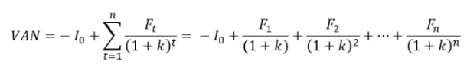
Ilustración 11 Formula VAN
Fuente Elaboración propia

Ft: Son los flujos de dinero en cada periodo
t I 0: Es la inversión realiza en el momento inicial ( t = 0 )
n: Es el número de periodos de tiempo
k: Es el tipo de descuento o tipo de interés exigido a la inversión
El Valor Actual Neto (VAN) se emplea para dos propósitos: determinar la viabilidad de las inversiones y comparar cuál inversión es más favorable en términos absolutos. Los criterios de decisión se establecen de la siguiente manera:
VAN > 0: Los flujos de efectivo futuros descontados a la tasa elegida generan beneficios. VAN = 0: La inversión proyectada no produce ganancias ni pérdidas significativas, por lo que su realización no tiene un impacto sustancial.
VAN < 0: La inversión proyectada resulta en pérdidas, indicando que debería ser descartada.

Tasa Interna de Retorno (TIR)
La Tasa Interna de Retorno (TIR) representa la ganancia o pérdida potencial de una inversión, indicando el rendimiento en forma de porcentaje para las cantidades no retiradas del proyecto. Es una herramienta clave en la evaluación de viabilidad de inversiones, permitiendo la comparación entre distintas opciones. Una TIR mayor suele señalar una inversión más atractiva. Además, está estrechamente vinculada al Valor Actual Neto (VAN), definiéndose también como la tasa de descuento que hace que el VAN sea cero para un proyecto dado.
La TIR ofrece una perspectiva relativa de rentabilidad, expresada en porcentaje, pero su cálculo puede ser desafiante, ya que el número de períodos afecta la complejidad de la ecuación a resolver. Se pueden emplear diversas aproximaciones, calculadoras financieras o programas informáticos para abordar esta dificultad.
¿Cómo se puede calcular la TIR? Otra manera de definirla es como la tasa de descuento que, al inicio, iguala el flujo futuro de ingresos y egresos, resultando en un Valor Actual Neto (VAN) de cero. Después de proyectar todos los flujos de ingresos, se despeja la TIR para determinar el interés mínimo necesario para que la inversión no genere rentabilidad alguna.
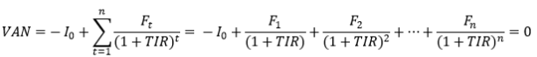
Ilustración 12Formula TIR
Fuente Elaboracion Propia
Ft: Son los flujos de dinero en cada periodo
t I0: Es la inversión realiza en el momento inicial ( t = 0 )
n: es el número de periodos de tiempo

JUSTIFICACION DEL PROYECTO

CAPITULO JUSTIFIACION DEL PROYECTO

Justificación Técnica
Una justificación técnica del sistema de casillas la Agencia Boliviana de Correos es la elección de Laravel y Vue.js como lenguajes de programación, PG Admin4, Mysql como bases de datos.
El avance tecnológico en el desarrollo de las computadoras ha propiciado la demostración del poder de la tecnología, facilitando el manejo progresivo de cantidades enormes de información. Esto se refleja en el ámbito de correos en la ciudad de La Paz, Bolivia. Aunque existen numerosas herramientas para la creación de sitios web, como PHP, HTML, CSS, Bootstrap, Angular, JavaScript, entre otras, para el desarrollo de este software específico, se emplearán las siguientes herramientas:
- Laravel
- Mysql
- Apache
- Vue.js
- Nuxt.js
- PG Admin4

Justificación Económica
La implementación del sitio web institucional llevará a la reducción de tiempos en los procesos de visualización de datos de los envíos y servicios, lo cual no solo contribuirá a la optimización global del servicio y la mejora sustancial de su eficacia operativa y la eficiencia en la gestión del tiempo, también generará un impacto directo en los ingresos económicos de la AGBC contribuyendo al crecimiento sostenible de sus ingresos. Al reducir los periodos de inactividad, se incrementará la cantidad de envíos y servicios procesados en menor tiempo, lo que permitirá atender un mayor número de clientes diariamente. Esta mayor capacidad de atención, combinada con un servicio más ágil y efectivo impulsará la satisfacción del cliente, lo que se traducirá en un aumento en la retención y atracción de nuevos usuarios incrementando así el uso de casillas de correos.
Además, la mejora en la experiencia del usuario impulsará la popularidad de la empresa lo que facilitará el acceso a nuevos mercados de clientes y la posible expansión de servicios generando mayores ingresos.
Una gestión más eficiente de los recursos permite reducir costos operativos al maximizar el uso del tiempo y no solo favorece la sostenibilidad financiera de la empresa sino también ayuda a liberan fondos que pueden ser reinvertidos en otras áreas críticas del servicio de correos, contribuyendo al crecimiento sostenible de los ingresos de la AGBC.

Justificación Social
Los usuarios experimentarán notables beneficios derivados de la implementación del servicio, ya que accederán a información de manera expedita y eficiente proporcionada por el sistema. Este enfoque garantizará su satisfacción y complacencia, minimizando la pérdida de tiempo, reduciendo las molestias y eliminando la necesidad de un conocimiento especializado al realizar reservas de casillas.
Adicionalmente, este enfoque permitirá que los usuarios se sientan cómodos con el servicio, al evitar visitas frecuentes a la agencia y, consecuentemente, eliminar largas colas y esperas que suelen surgir durante las consultas. Esto se traducirá en una mayor inclusión de la ciudadanía en general en el proceso.

DISEÑO TEÓRICO Y METODOLÓGICO DE LA INVESTIGACIÓN

CAPÍTULO DISEÑO TEÓRICO DE LA INVESTIGACIÓN

Problemática
La Agencia Boliviana de Correos actualmente enfrenta un desafío crítico en su manejo operativo de casillas a nivel departamental, ya que no dispone de un sistema adecuado para gestionar este proceso. Históricamente, se ha dependido del uso de aplicaciones de Excel para llevar a cabo la regulación de casillas, lo que presenta múltiples limitaciones en términos de eficiencia, precisión y capacidad de seguimiento. Además, la ausencia de herramientas de georreferenciación impide la visualización y análisis espacial de las casillas y las rutas de envío, lo que dificulta la optimización logística y la toma de decisiones estratégicas.
Esta carencia de un sistema de gestión de casillas adecuado no solo ralentiza las operaciones internas de la agencia, sino que también afecta negativamente la calidad del servicio ofrecido a los clientes. La falta de georreferenciación contribuye a una gestión menos eficiente en la ubicación de las casillas y de los envíos, lo que puede producir errores en la entrega de correspondencia y paquetes. Además, la ausencia de un sistema especializado conlleva una serie de problemas, como la falta de trazabilidad de los envíos, la posibilidad de errores humanos en la regulación, la pérdida de tiempo valioso de los empleados y la insatisfacción potencial de los clientes.
Este estudio se fundamenta en la necesidad urgente de optimizar la gestión de casillas en la Agencia Boliviana de Correos mediante la implementación de un Sistema de Administración para el Alquiler de Casillas y Envío de Paquetes y Correspondencia que incorpore funcionalidades avanzadas de seguimiento, clasificación y georreferenciación
La integración de herramientas geográficas permitirá una visualización clara y estratégica de la distribución de casillas y las rutas de envío, mejorando así la eficiencia operativa y la calidad del servicio ofrecido.

Formulación del problema
¿De qué manera puede un sistema de administración integral mejorar el alquiler de casillas y el envío de paquetes y correspondencia a través de seguimiento, clasificación y presentación gráfica y geográfica, incrementando la eficiencia operativa y la satisfacción del cliente en los servicios de correos?
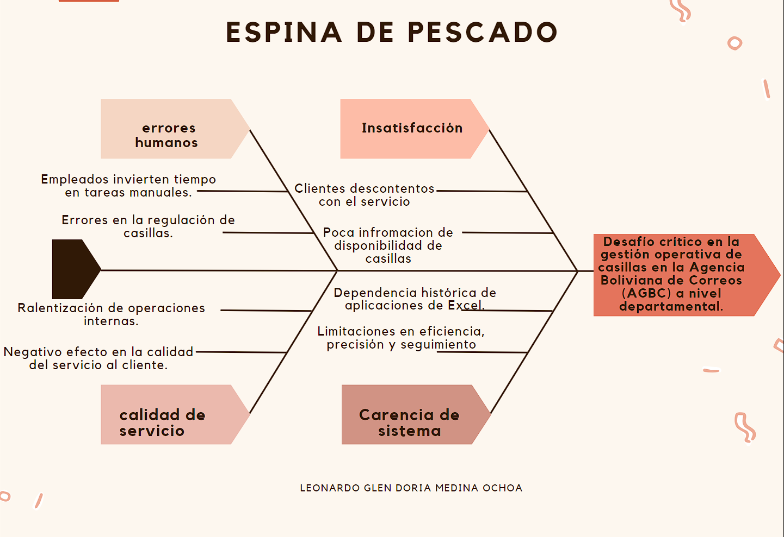
Ilustración 13 Espina de pescado
Fuente Elaboración Propia

Delimitación de contenido
Para la elaboración y desarrollo del sistema se tomará como características principales
- Reportes
- Clasificación
- Arriendo
- Seguimiento
- Control de casillas

Delimitación temporal
La investigación del proyecto de grado dio inició en la segunda gestión del 1 de marzo del 2024 y finalizó en la misma gestión del 18 de octubre 2024.

Delimitación espacial
Este proyecto se enfoca en el desarrollo de un sistema web para el seguimiento y clasificación de casillas en la Agencia Boliviana de Correros del Estado Plurinacional de Bolivia, Departamento de La Paz municipio de La Paz, ciudad Nuestra Señora de La Paz.

Objetivos

Objetivo General
Desarrollar un sistema de administración integral que optimice el alquiler de casillas y facilite el envío de paquetes y correspondencia mediante herramientas de seguimiento, clasificación y presentación gráfica y geográfica, con el fin de mejorar la eficiencia operativa y aumentar la satisfacción de los clientes en los servicios de correos.

Objetivos Específicos
- Automatizar el registro y gestión de clientes y alquileres de casillas
- Desarrollar módulo de delivery integrado para la gestión de recogidas y entregas
- Integrar herramientas de geolocalización para el seguimiento en tiempo real de los envíos
- Generar códigos QR únicos para cada envío
- Implementar un sistema de tarifario personalizado para empresas clientes
- Desarrollar funcionalidades de clasificación automática de paquetes y correspondencia
- Crear herramientas de visualización gráfica y geográfica de los datos de envío y alquiler de casillas
- Implementar la firma electrónica para confirmación de entrega

DISEÑO O DISPOSITIVO DE PRUEBA

CAPÍTULO DISEÑO O DISPOSITIVO DE PRUEBA

Argumentación del tipo de investigación y tipo de diseño de investigación

Tipo de investigación
Descripción de la Situación Actual: La investigación se centra en comprender cómo funciona actualmente el sistema de casillas de la AGBC, cuáles son sus procesos, características y desafíos. Se busca obtener una descripción detallada de la situación existente.
Características del Método: La investigación descriptiva se basa en la observación sistemática de la situación actual, la recopilación de datos y la elaboración de informes descriptivos. Se trata de analizar el sistema tal como es, sin realizar manipulación o intervención.
Identificación de Problemas y Necesidades: A través de esta investigación, se identificarán problemas, deficiencias o necesidades en el sistema de casillas de la AGBC. Esto proporcionará información crucial para futuras mejoras.

Diseño de investigación
En este caso, la investigación se centra en observar y describir los procesos, procedimientos y operaciones existentes en la AGBC relacionados con el sistema de casillas. No se realizan cambios controlados en las condiciones ni se manipulan deliberadamente las variables, ya que el propósito es comprender la situación actual y evaluar su eficacia y eficiencia.

Herramientas de investigación

Cuestionarios
Al igual que las entrevistas, los cuestionarios son una herramienta valiosa en la ingeniería de requerimientos, ya que permiten recopilar información sobre las necesidades del cliente y los requisitos del sistema. Estos cuestionarios se emplean específicamente para identificar y comprender los requisitos del sistema, así como para delinear el alcance del proyecto en cuestión.

Observación
La observación, como técnica de recolección de datos, consiste en registrar y analizar la información adquirida mediante la observación directa de las acciones y conductas de las personas. Esta estrategia se emplea para comprender el comportamiento de los usuarios y sus requerimientos, así como para evaluar el desempeño de un sistema. En la ingeniería de requerimientos, la observación se utiliza frecuentemente para comprender el entorno en el que operará un sistema y para identificar las necesidades específicas de los usuarios.

Entrevista
Se realizarán entrevistas a el personal dela Agencia Boliviana de Correos (AGBC), que serán de apoyo en el desarrollo del sistema.

Población y muestra

Población
La población se define como el conjunto completo de elementos o unidades de observación que deben ser tomados en cuenta en un estudio. Esto incluye a todos los individuos, objetos, eventos u otros elementos que están siendo investigados y sobre los cuales se desean hacer generalizaciones.

Muestra
Para el cálculo del tamaño de la muestra, es necesario emplear la siguiente formula:
$$n=\frac{z^{2}*p*q*N}{\left(e^{2}\left(N-1\right)\right)+z^{2}*p*q}$$
- N: Es el tamaño de la población o universo (número total de posibles encuestados).
- z: Es una constante que depende del nivel de confianza que asignemos. Los valores de z más utilizados y sus niveles de confianza son los siguientes:
Z | 1.15 | 1.28 | 1.44 | 1.65 | 1.96 | 2 | 2.58
Nivel de confianza | 75% | 80% | 85% | 90% | 95% | 95.5% | 99%

- e: Es el error muestral deseado
- p: Es la proporción de individuos que poseen en la población la característica de estudio, este dato generalmente es desconocido por lo que se suele suponer que $p=0.5$
- q: Es la proporción de individuos que no poseen esa característica, es decir $q=1-p$
- n: Es el tamaño de la muestra (número de encuestas que se va a realizar).
- Donde:
- N: 70
- z: 1.96
- e: 3% o 0.03
- p: 0.5
- q: 1 - 0.5= 0.5
Reemplazando los datos en la fórmula:
$$n=\frac{{1.65}^{2}*0.5*0.5*30}{\left(0.03\left(30-1\right)\right)+{1.65}^{2}*0.5*0.5}$$
$$n=\frac{2.7225*0.5*0.5*30}{\left(0.0036*29\right)+2.7225*0.5*0.5}$$
$$n=\frac{47.64375}{0.929025}$$
$$n=51.2836$$
$$n=51$$
El tamaño de la muestra es de 51, dicho de otra manera, se realizará la encuesta a 51 personas.

ANALISIS Y DISEÑO DEL SISTEMA

CAPÍTULO DESCRIPCIÓN DEL PROYECTO

Requerimientos Funcionales
Código de requerimiento | Rf-1
Nombre del requerimiento | Registrar Casillas
Tipo de requerimiento | Requisito [ X ] | Restricción [ ]
Descripción del requerimiento | El sistema debe tener un formulario donde se llenan datos esenciales de las casillas para el sistema:, número de casillas, tamaño, precio, sección.
Prioridad del requerimiento | Alta Esencial [ X ] | Media Deseado [ ] | Baja Opcional [ ]
Tabla 3 Requerimiento funcional 1
Fuente Elaboración propia

Código de requerimiento | Rf-2
Nombre del requerimiento | Registrar, actualizar y eliminar casillas.
Tipo de requerimiento | Requisito [ X ] | Restriccion [ ]
Descripción del requerimiento | El sistema debe tener la capacidad de registrar los productos que desea promocionar, actualizar el precio y eliminar los casillas con los que ya no cuenta
Prioridad del requerimiento | Alta Esencial [ X ] | Media Deseado [ ] | Baja Opcional [ ]
Tabla 4 Requerimiento funcional 2
Fuente Elaboracion propia
Código de requerimiento | Rf-3
Nombre del requerimiento | Buscar y listar casillas por carnet o cliente.
Tipo de requerimiento | Requisito [ x ] | Restriccion [ ]
Descripción del requerimiento | El sistema debe ser capaz de hacer una búsqueda y listado de todas las casillas que tengan el estado requerido
Prioridad del requerimiento | Alta Esencial [ ] | Media Deseado [ x ] | Baja Opcional [ ]
Tabla 5 Requerimiento funcional 3
Fuente Elaboracion propia

REQUERIMIENTOS NO FUNCIONALES
Código de requerimiento | Rf-4
Nombre del requerimiento | Crear sección de registro
Tipo de requerimiento | Requisito [ x ] | Restriccion [ ]
Descripción del requerimiento | La casillas deberá registrarse en el sistema para poder ingresar información
Prioridad del requerimiento | Alta Esencial [ ] | Media Deseado [ ] | Baja Opcional [ ]
Tabla 6 Requerimiento no funcional 1
Fuente Elaboracion propia

Código de requerimiento | Rf-5
Nombre del requerimiento | Crear el nivel de usuario cliente.
Tipo de requerimiento | Requisito [ ] | Restriccion [ x ]
Descripción del requerimiento | Los usuarios con nivel clientes solo podrán ver la información brindada por la AGBC sin acceso a hacer modificaciones en el sistema o base de datos.
Prioridad del requerimiento | Alta Esencial [ x ] | Media Deseado [ ] | Baja Opcional [ ]
Tabla 7 Requerimiento no funcional 2
Fuente Elaboracion propia
Código de requerimiento | Rf-6
Nombre del requerimiento | Desarrollar el sistema en el lenguaje de programación PHP
Tipo de requerimiento | Requisito [ ] | Restriccion [ x ]
Descripción del requerimiento | El sistema deberá ser desarrollado en PHP por lo que utilizara Frameworks basados o compatibles a este lenguaje
Prioridad del requerimiento | Alta Esencial [ x ] | Media Deseado [ ] | Baja Opcional [ ]
Tabla 8 Requerimiento no funcional 3
Fuente Elaboración propia

Sprint Backlog

Nº | Elemento Backlog | Tareas del Sprint | Total esfuerzo Horas  Estimacion Real
1 | Administrador del Sistema que Crea Casillas con la clasificación de sección | Diseño | 35 | 40
1 |  | Desarrollo | 50 | 55
1 |  | Implementación y pruebas | 20 | 15
1 |  | Integración y pruebas | 25 | 22
Total |  | 130 |  | 132
Tabla 9 Sprint backlog
Fuente elaboración propia

Nº | Elemento Backlog | Total esfuerzo  Estimacion | Horas  Real
2 | Seguimiento y control de alquiler de casilla | 120 | 100
3 | Elaboracion de Formularios | 100 | 110
4 | Ver Asignaciones Individuales de casillas | 80 | 70
5 | Realizar Solicitud de casillas para su delivery | 60 | 48
6 | Enrutamiento de direcciones más cercanas | 72 | 56
7 | Entrega de correspondencia mediante firma electrónica o foto | 64 | 90
8 | Creación de Eventos hechos por el sistema | 53 | 36
9 | Reencaminamiento de Correspondencia erronea | 66 | 50
Total |  | 300 | 280
Tabla 10 sprint backlog
Fuente elaboración propia

Análisis y diseño

Diseño uml

DIAGRAMAS DE CASOS DE USO
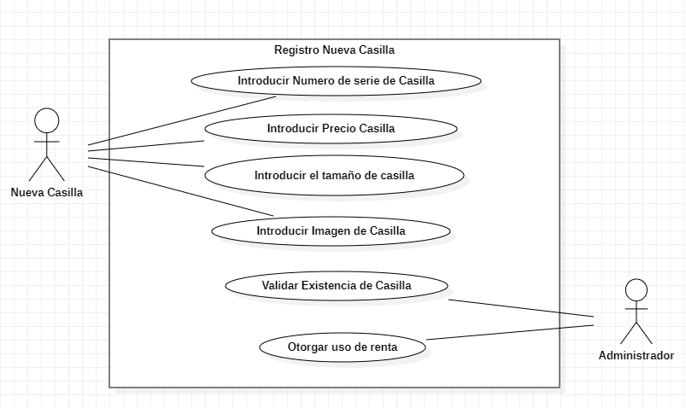
Ilustración 14 Diagrama de casos de uso
Fuente Elaboracion propia
Nombre: | Nueva Casilla
Actores: | Administrador
Funcion | Este modulo permite crear nuevas casillas
Descripción: | El administrador validara el registro de una nueva casilla si cumple los requisitos

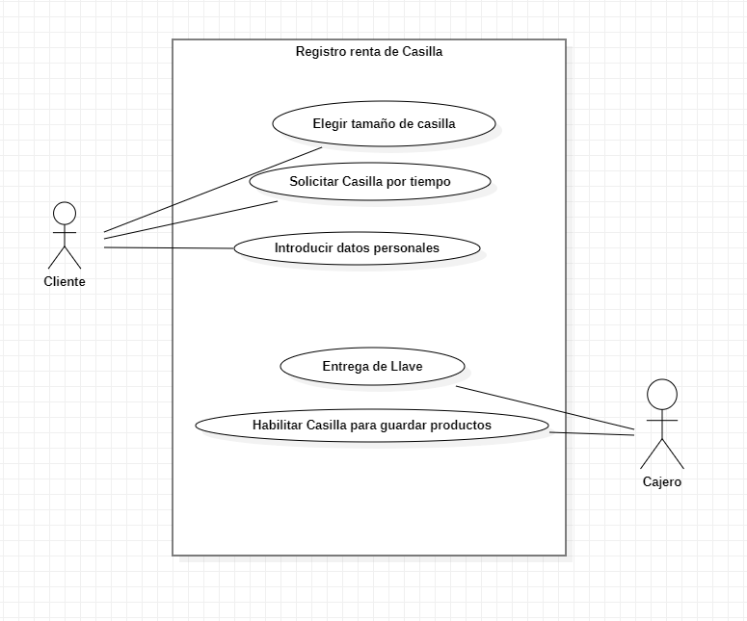
Ilustración 15 casos de uso
Fuente Elaboración propia

Nombre: | Renta casilla
Actores: | Cliente, Cajero
Funcion | Este modulo permite la renta de casillas
Descripción: | El cajero habilitara la casilla del cliente para su uso dependiendo el tiempo y tamaño
Tabla 11casos de uso

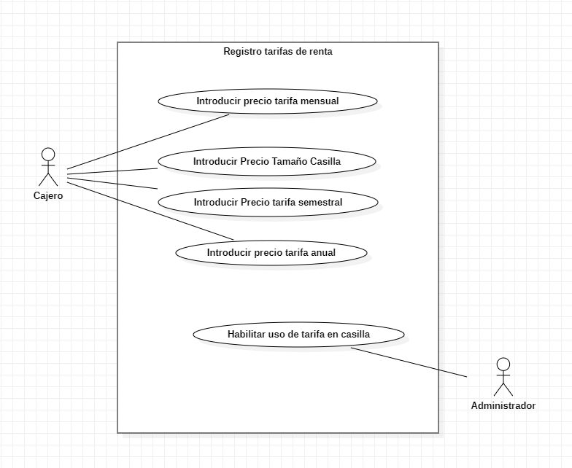
Ilustración 16 casos de uso
Fuente Elaboración propia

Nombre: | Registro tarifa de renta
Actores: | Cajero, Administrador
Funcion | Se realiza la creacion de la tarifa de renta
Descripción: | El cajero solicitara la creación de una nueva tarifa de renta de casilla y el administrador lo habilitara
Tabla 12casos de uso
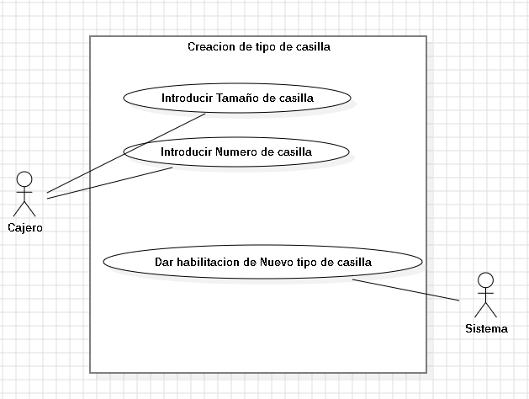
Ilustración 17 casos de uso
Fuente Elaboración propia

Tabla 13 Casos de uso
Nombre: | Creacion de tipo de casilla
Actores: | Cajero, Sistema
Funcion | Este modulo permite la creación de el tipo de casilla
Descripción: | El cajero solicitara la creación de una nueva tipo casilla y el administrador lo habilitara

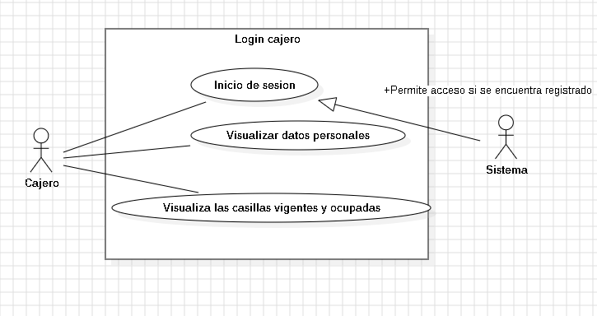
Ilustración 18 casos de uso
Fuente Elaboración propia

Nombre: | Login cajero
Actores: | Cajero
Función | Permite el inicio de sesión del cajero
Descripción: | El cajero solicitara el acceso al sistema para poder ingresar si se tiene una cuenta inicia sesión
Tabla 14Casos de uso
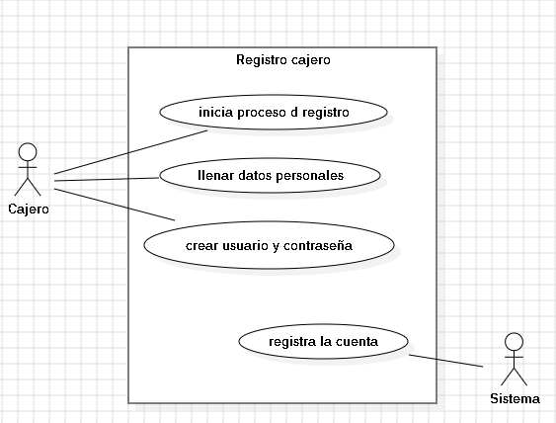
Ilustración 19 casos de uso
Fuente Elaboración propia

Nombre: | Registro cajero
Actores: | Cajero
Función | Sistema
Descripción: | El cajero solicitara la creación de su cuenta para poder tener acceso al sistema
Tabla 15 Casos de uso
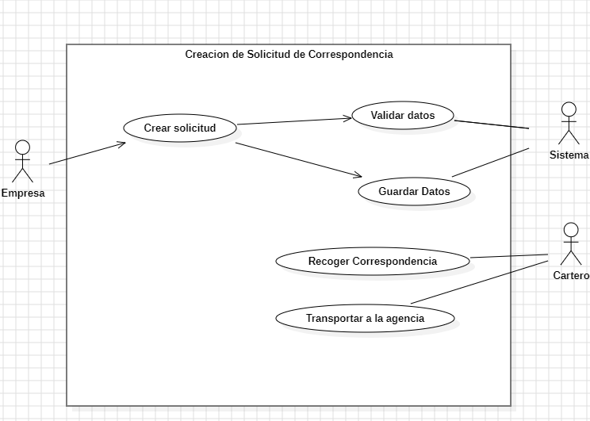
Ilustración 20 Casos de uso

Nombre: | Creación de Solicitud de Correspondencia
Actores: | Empresa, Sistema, Cartero
Función | Crear solicitud, Validar datos, Guardar datos, Recoger Correspondencia, Transportar a la agencia
Descripción: | La empresa inicia la creación de una solicitud de correspondencia. El sistema valida y guarda la información ingresada. El cartero recoge la correspondencia de la empresa y la transporta a la agencia para su posterior procesamiento.
Tabla 16 Casos de uso
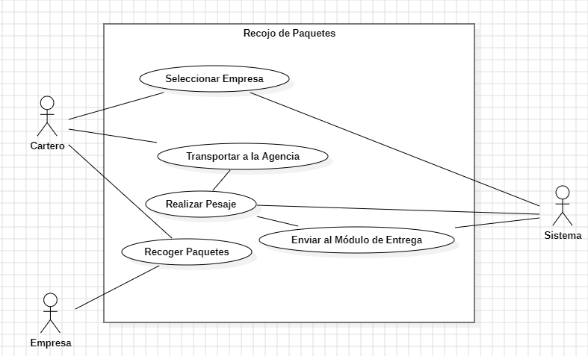
Ilustración 21Casos de uso

Nombre: | Recojo de Paquetes
Actores: | Cartero, Empresa, Sistema
Función | Seleccionar Empresa, Transportar a la Agencia, Realizar Pesaje, Recoger Paquetes, Enviar al Módulo de Entrega
Descripción: | El cartero selecciona la empresa de la que se recogerán los paquetes. Después, transporta los paquetes a la agencia correspondiente, donde se realiza el pesaje. Posteriormente, el sistema envía la información al módulo de entrega para su procesamiento final.
Tabla 17Casos de uso
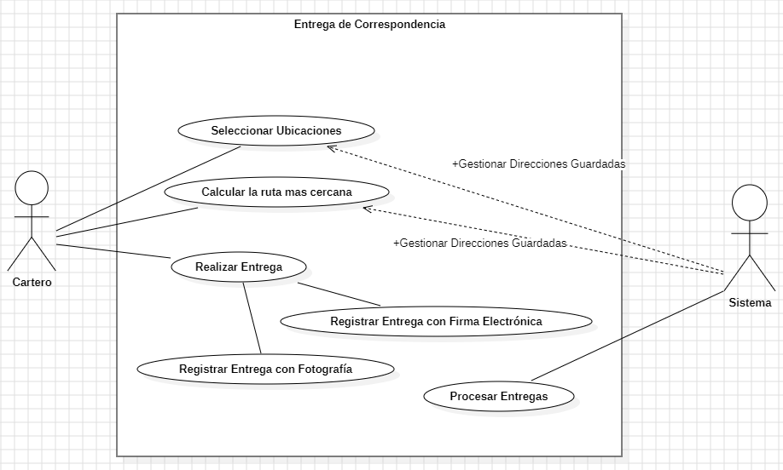
Ilustración 22Casos de uso

Nombre: | Entrega de Correspondencia
Actores: | Cartero, Sistema
Función | Seleccionar Ubicaciones, Calcular la ruta más cercana, Realizar Entrega, Registrar Entrega con Firma Electrónica, Registrar Entrega con Fotografía, Procesar Entregas, Gestionar Direcciones Guardadas
Descripción: | El cartero selecciona las ubicaciones de entrega y calcula la ruta más cercana para optimizar el recorrido. Luego, realiza la entrega de la correspondencia, registrando la entrega mediante firma electrónica o fotografía. El sistema gestiona las direcciones guardadas y procesa la información de las entregas para su registro y confirmación mediante Gmail.
Tabla 18Casos de uso

Diagrama de paquetes
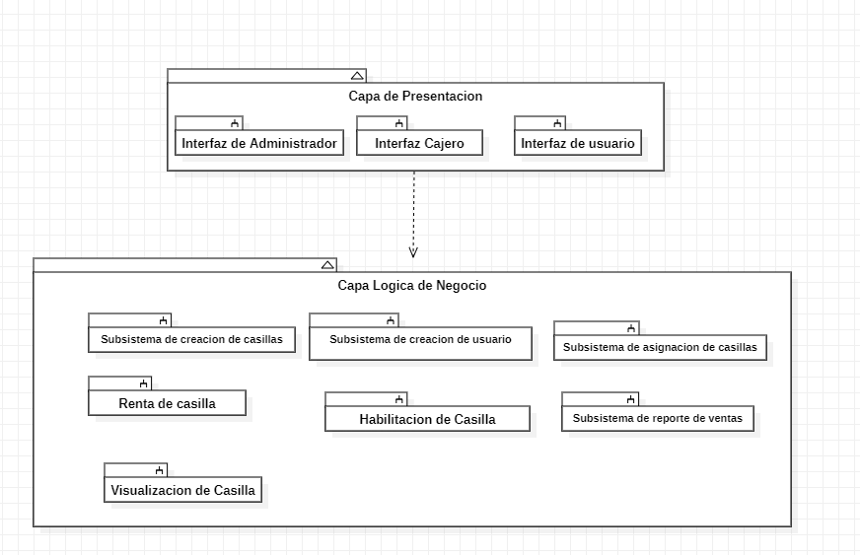
Ilustración 23 diagrama de paquetes
Fuente Elaboración propia

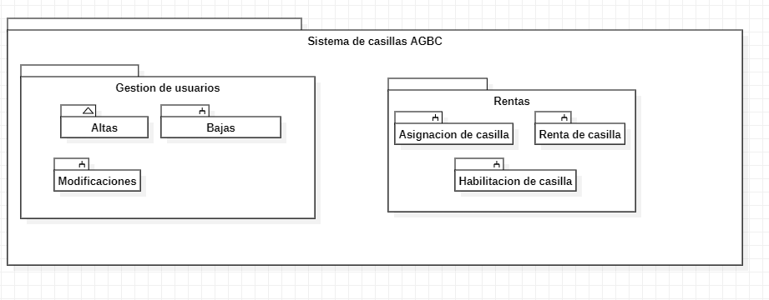
Ilustración 24 diagrama de paquetes
Fuente Elaboración propia

Descripción: muestra que el sistema de administración de estacionamiento se divide en dos capas principales: la capa de gestión de usuarios y la capa lógica de rentas.

Diagrama de secuencia
Un diagrama de secuencia está estructurado de tal manera que representa una línea de tiempo que comienza en la parte superior y desciende gradualmente para marcar la secuencia de interacciones.
En las siguientes figuras detallan los diagramas de secuencia del sistema
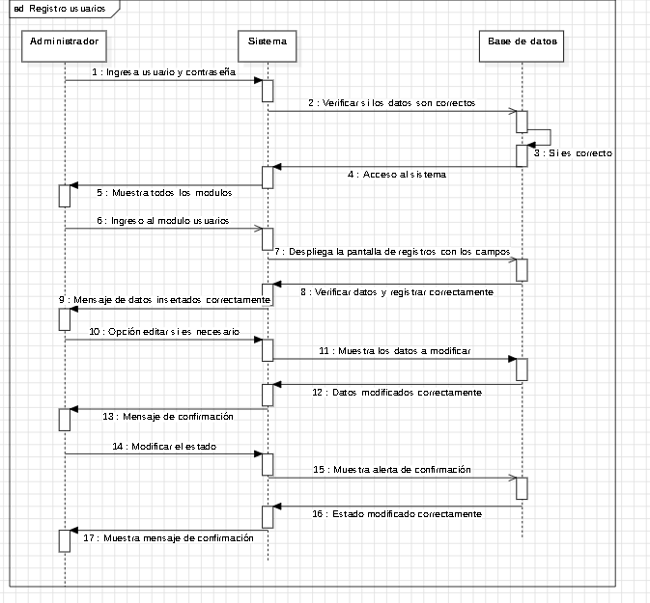
Ilustración 25 diagrama de secuencia
Fuente Elaboración propia

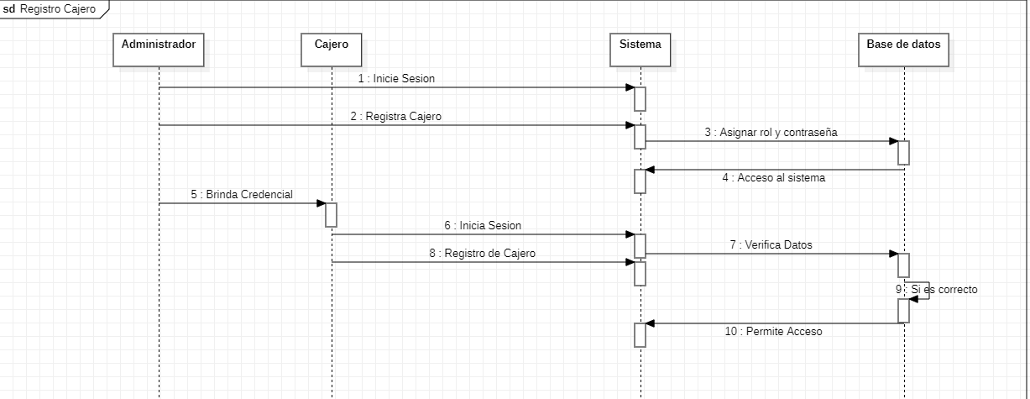
Ilustración 26 diagrama de secuencia
Fuente Elaboracion propia

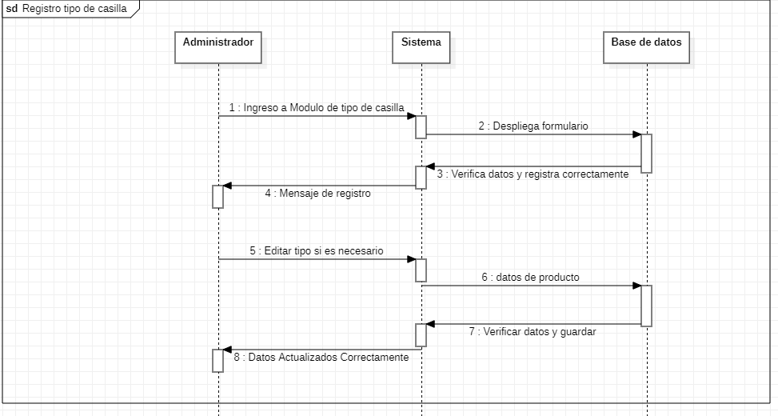
Ilustración 27 Diagrama de secuencia
Fuente Elaboracion propia

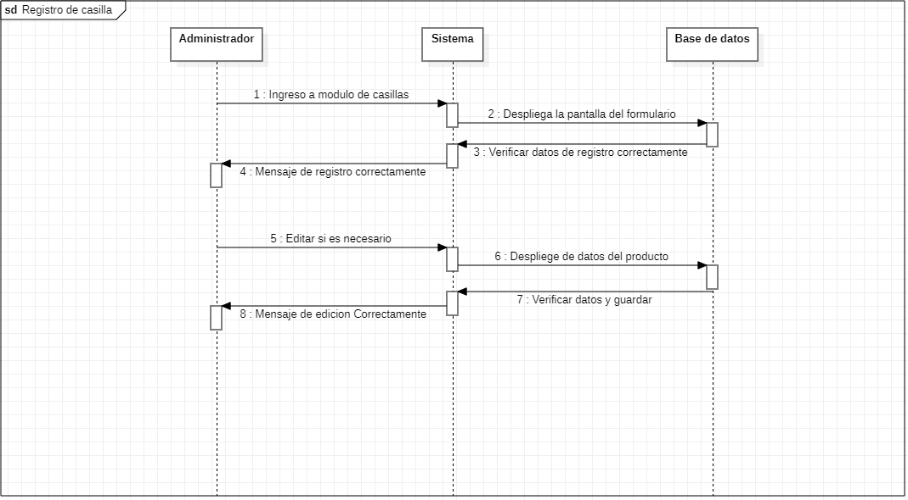
Ilustración 28 Diagrama de secuencia
Fuente Elaboracion propia

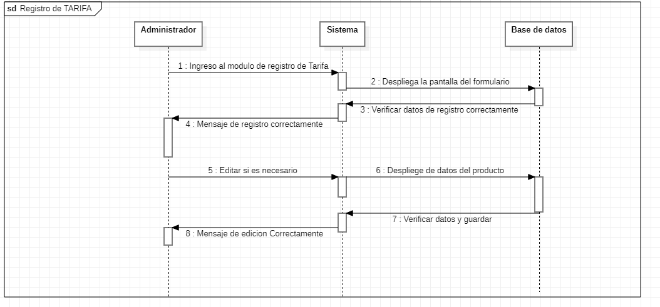
Ilustración 29 Diagrama de secuencia
Fuente Elaboracion propia

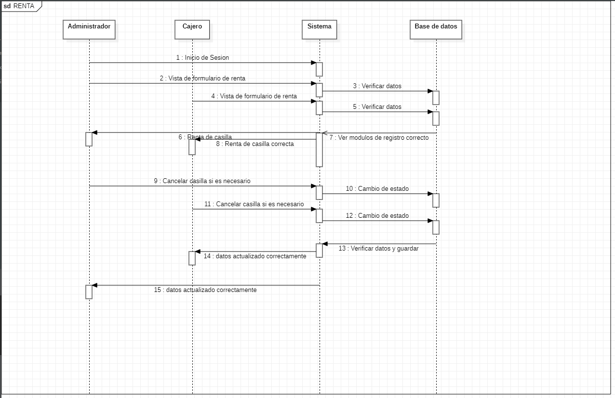
Ilustración 30 Diagrama de secuencia
Fuente Elaboración propia
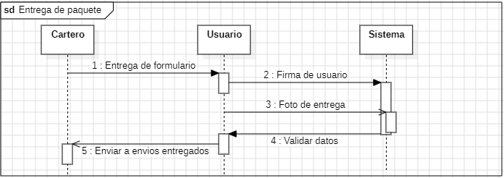
Ilustración 31 Diagrama de secuencia

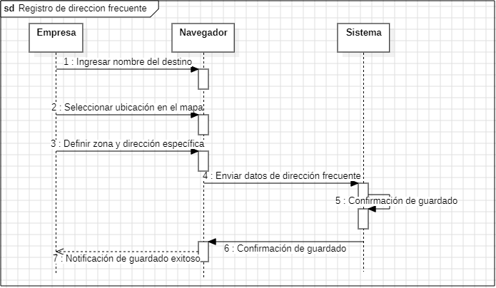
Ilustración 32 Diagrama de secuencia

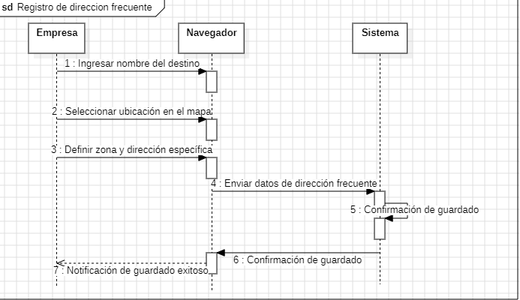
Ilustración 33 Diagrama de secuencia

Diagrama de comportamiento

Diagrama de estados
Un diagrama de estado muestra cómo un sistema o entidad cambia de estado a lo largo del tiempo. A medida que recorremos el diagrama de arriba a abajo, seguimos la secuencia de estados y las transiciones que representan las respuestas del sistema a eventos o condiciones. Aquí se presentan las figuras que detallan estos diagramas de estado del sistema.
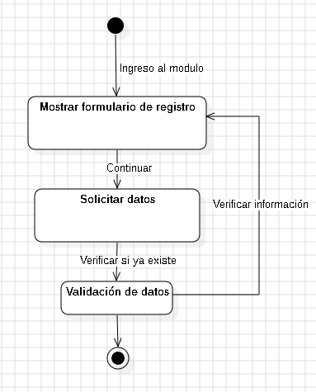
Ilustración 34 Diagrama de estado
Fuente Elaboración propia

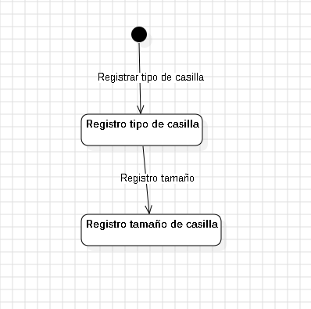
Ilustración 35 Diagrama de estado
Fuente Elaboración propia

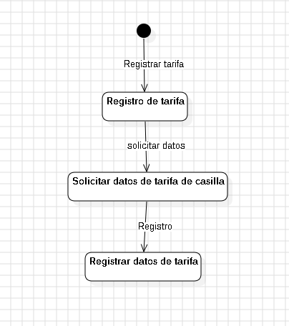
Ilustración 36 Diagrama de estado
Fuente Elaboración propia

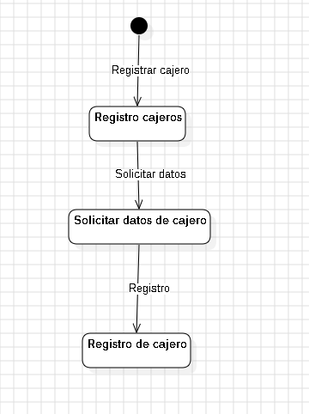
Ilustración 37 Diagrama de estado
Fuente Elaboracion propia
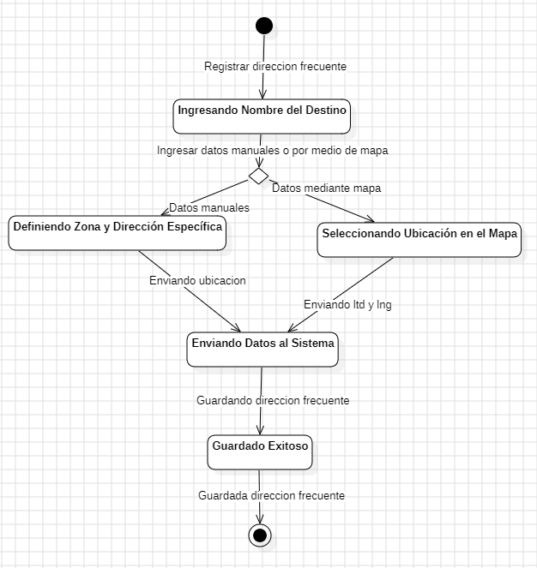
Ilustración 38 Diagrama de estado
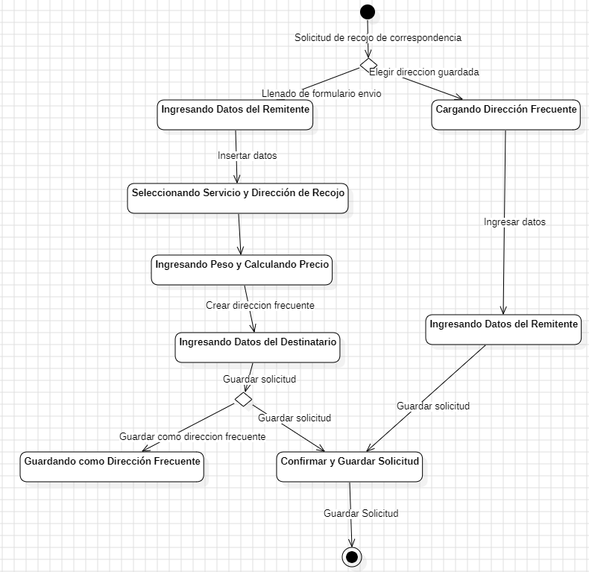
Ilustración 39 Diagrama de estado

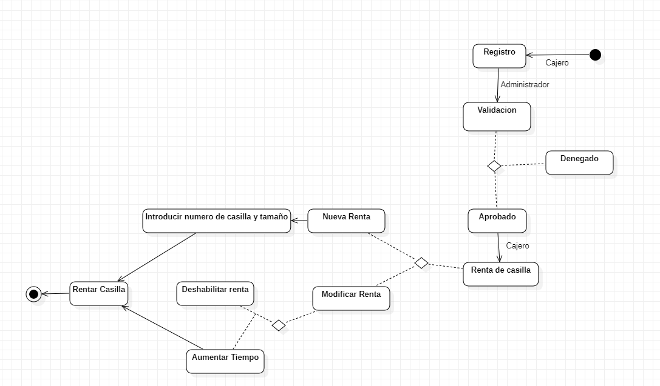
Ilustración 40 Diagrama de estado
Fuente Elaboracion propia
Nombre: | Diagrama de estado
Actores: | Cajero, administrador
Funcion | Realizar renta, cerrar tiempo de renta
Descripción: | Se realiza la renta de una casilla mediante su numero de casilla o deshabilitando el uso de esta

Diagramas de interacción
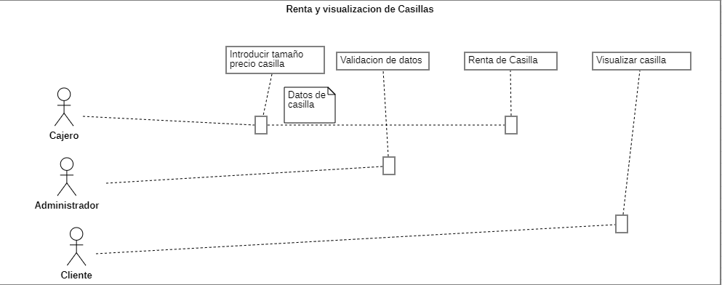
Ilustración 41 Diagrama de secuencia
Fuente Elaboración propia
Descripcion: El diagrama de secuencia representa la secuencia completa que debe seguirse al utilizar cada uno de los módulos dentro del sistema.

Diagramas de implementación

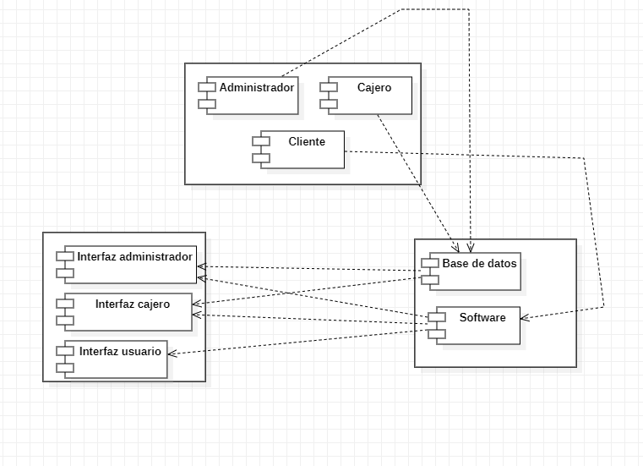
Ilustración 42 Diagrama de despliegue
Fuente Elaboracion propia

Descripción: El diagrama de implementación o despliegue muestra la relación y dependencia que tiene cada uno de los módulos y tablas que contiene nuestro sistema para asi entender su funcionamiento y comportamiento del mismo.

Diseño base de datos
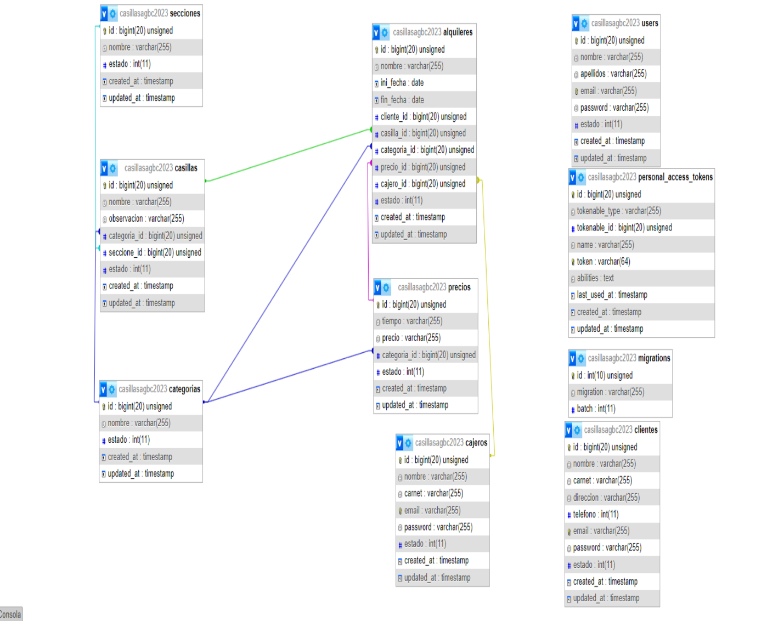
Ilustración 43 Base de datos Mysql
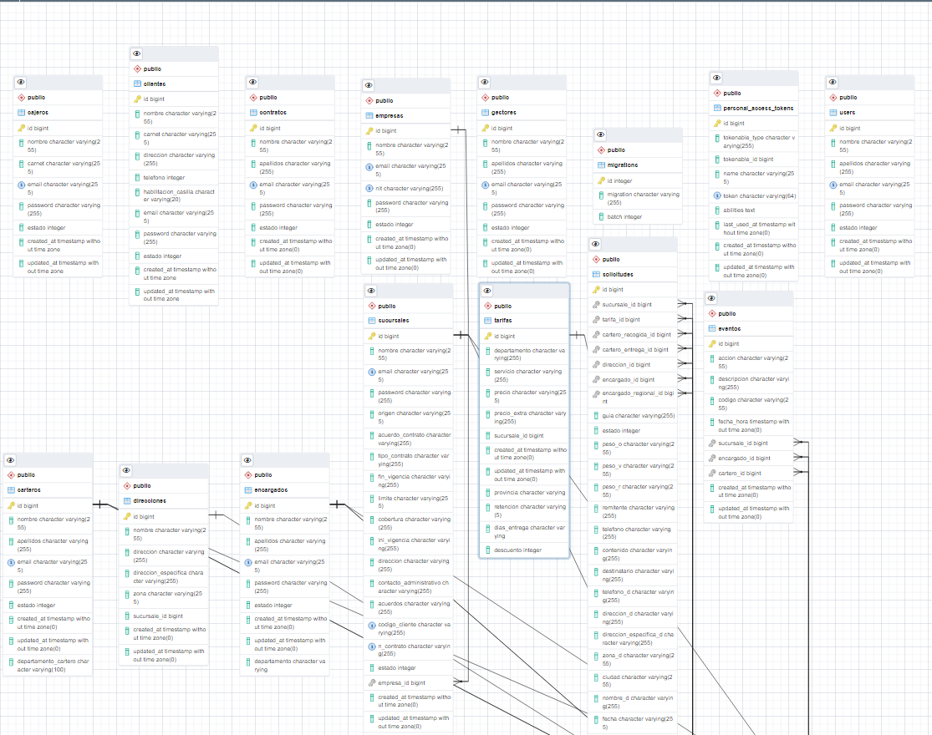
Ilustración 44Base de datos PGadmin4

Pruebas de Software

Caja negra
Ficha pruebas de software
Descripción | Prueba de caja negra – Módulos cuentas y sesiones
Actores | Administrador y Cajeros
Nro. de proceso | Proceso realizado en el sistema | Nro. de usuarios que realizaron pruebas | Nro. de ingresos de información | Nro. de respuestas del sistema esperado | Nro. de defectos | Tipo de Error | Solución
1 | Ingreso al sistema | 4 | 14 | 14 | 0
2 | Creación de usuario | 4 | 5 | 5 | 0
3 | Baja de usuario | 4 | 5 | 5 | 0
4 | Modificar usuario | 2 | 3 | 3 | 0
5 | Guardar información en la base de datos | 4 | 6 | 6 | 0
6 | Pruebas de enlace entre módulos | 4 | 7 | 5 | 2 | Datos de estados | Corregir nombres de campos
 |  | TOTAL | 40 | 38 | 2
Tabla 19 Caja negra
Fuente Elaboración propia

Mediante pruebas y revisiones de las funciones del módulo se encontraron 2 defectos de los cuales se corrigieron 2. Por lo tanto, B = 2. Reemplazando en la formula tenemos: $Y=\frac{2}{2}=1$Significa que el 100 % de los defectos fueron corregidos.
Para hallar la densidad de defectos tenemos $X=1-\frac{1}{900}=0,998$
La densidad de defectos es casi nula por eso existe un 99% de efectividad en la corrección de errores.

Ficha pruebas de software
Descripción | Prueba de caja negra – Módulos creación y habilitación de casilla
Actores | Administrador
Nro. de proceso | Proceso realizado en el sistema | Nro. de usuarios que realizaron pruebas | Nro. de ingresos de información | Nro. de respuestas del sistema esperado | Nro. de defectos | Tipo de Error | Solución
1 | Ingreso al sistema | 7 | 14 | 14 | 0
2 | Creación de nuevo casilla | 7 | 20 | 10 | 0
3 | Modificar casilla | 7 | 20 | 20 | 2 | Datos de imagen | Corregir la subida de imágenes
4 | Pruebas de enlace entre módulos | 5 | 5 | 5 | 0
 |  | TOTAL | 59 | 49 | 2
Tabla 20 Caja negra
Fuente Elaboración propia

Mediante pruebas y revisiones de las funciones del módulo se encontraron 2 defectos de los cuales se corrigieron 2. Por lo tanto, B = 2. Reemplazando en la formula tenemos: $Y=\frac{2}{2}=1$Significa que el 100 % de los defectos fueron corregidos.
Para hallar la densidad de defectos tenemos $X=1-\frac{1}{950}=0,998$
La densidad de defectos es casi nula por eso existe un 99% de efectividad en la corrección de errores.

Ficha pruebas de software
Descripción | Prueba de caja negra – Módulos creación tarifa
Actores | Administrador
Nro. de proceso | Proceso realizado en el sistema | Nro. de usuarios que realizaron pruebas | Nro. de ingresos de información | Nro. de respuestas del sistema esperado | Nro. de defectos | Tipo de Error | Solución
1 | Ingreso al sistema | 4 | 14 | 14 | 0
2 | Creación de nuevo tarifa | 5 | 20 | 20 | 0
3 | Modificar tarifa | 5 | 20 | 20 | 0
4 | Baja de tarifa | 5 | 10 | 10 | 0
5 | Pruebas de enlace entre módulos | 5 | 5 | 5 | 0
 |  | TOTAL | 69 | 69 | 0
Tabla 21 Caja Negra
Fuente Elaboracion propia
Mediante pruebas y revisiones de las funciones del módulo se encontraron 0 defectos de los cuales se corrigieron 0. Por lo tanto, B = 0. Reemplazando en la formula tenemos: $Y=\frac{0}{0}=0$Significa que el 100 % de los defectos fueron corregidos.
Ficha pruebas de software
Descripción | Prueba de caja negra – Módulos creación tipo de casilla
Actores | Administrador
Nro. de proceso | Proceso realizado en el sistema | Nro. de usuarios que realizaron pruebas | Nro. de ingresos de información | Nro. de respuestas del sistema esperado | Nro. de defectos | Tipo de Error | Solución
1 | Ingreso al sistema | 4 | 8 | 8 | 0
2 | Creación de nuevo tipo casilla | 3 | 8 | 8 | 0
3 | Modificar tipo casilla | 3 | 8 | 8 | 0
4 | Baja de tipo casilla | 2 | 4 | 4 | 0
5 | Pruebas de enlace entre módulos | 4 | 3 | 3 | 0
 |  | TOTAL | 31 | 31 | 0
Tabla 22 Caja negra
Fuente Elaboracion propia

Ficha pruebas de software
Descripción | Prueba de caja negra – Módulos renta de casilla
Actores | Administrador, cajeros
Nro. de proceso | Proceso realizado en el sistema | Nro. de usuarios que realizaron pruebas | Nro. de ingresos de información | Nro. de respuestas del sistema esperado | Nro. de defectos | Tipo de Error | Solución
1 | Creación de renta de casilla | 5 | 10 | 10 | 0
2 | Creación de tiempo y tarifa de casilla | 5 | 15 | 15 | 0
3 | Guardar información en la base de datos | 5 | 5 | 5 | 0
4 | Pruebas de enlace entre módulos | 5 | 8 | 5 | 3 | Error de mapeo | Corregir direccionamiento de los campos
 |  | TOTAL | 38 | 35 | 3
Tabla 23 Caja negra
Fuente Elaboracion propia
Mediante pruebas y revisiones de las funciones del módulo se encontraron 3 defectos de los cuales se corrigieron 3. Por lo tanto, B = 3. Reemplazando en la formula tenemos: $Y=\frac{3}{3}=1$Significa que el 100 % de los defectos fueron corregidos.
Para hallar la densidad de defectos tenemos $X=1-\frac{1}{1250}=0.999$
La densidad de defectos es casi nula por eso existe un 99% de efectividad en la corrección de errores.

Ficha pruebas de software
Descripción | Prueba de caja negra – Módulos solicitud de recojo
Actores | Empresa
Nro. de proceso | Proceso realizado en el sistema | Nro. de usuarios que realizaron pruebas | Nro. de ingresos de información | Nro. de respuestas del sistema esperado | Nro. de defectos | Tipo de Error | Solución
1 | Creación de dirección de origen | 5 | 10 | 10 | 0
2 | Creación de tarifa | 5 | 15 | 15 | 0
3 | Guardar información en la base de datos | 5 | 5 | 5 | 0
4 | Pruebas de enlace entre módulos | 5 | 8 | 5 | 3 | Error de mapeo | Corregir direccionamiento de los campos
5 | Recuperacion de paquetes de casillas | 5 | 10 | 10 | 4 | Error de recuperación de api | Correccion de rutas
6 | Creacion de direccion frecuente | 7 | 15 | 15 | 0
 |  | TOTAL | 68 | 60 | 7
Tabla 24Caja negra
Mediante pruebas y revisiones de las funciones del módulo se encontraron 7 defectos de los cuales se corrigieron 7. Por lo tanto, B = 7. Reemplazando en la formula tenemos: $Y=\frac{7}{7}=1$Significa que el 100 % de los defectos fueron corregidos.
Para hallar la densidad de defectos tenemos $X=1-\frac{1}{1250}=0.999$
La densidad de defectos es casi nula por eso existe un 99% de efectividad en la corrección de errores.

Ficha pruebas de software
Descripción | Prueba de caja negra – Enrutamiento destinos
Actores | Cartero
Nro. de proceso | Proceso realizado en el sistema | Nro. de usuarios que realizaron pruebas | Nro. de ingresos de información | Nro. de respuestas del sistema esperado | Nro. de defectos | Tipo de Error | Solución
1 | Selección de destinos | 5 | 15 | 10 | 0
2 | Enrutamiento | 5 | 10 | 15 | 4 | No en ruta la mas cercana | Modificar el algoritmo en base a la latitud y longitud
 |  | TOTAL | 15 | 25 | 4
Tabla 25Caja Negra
Mediante pruebas y revisiones de las funciones del módulo se encontraron 4 defectos de los cuales se corrigieron 4. Por lo tanto, B = 4. Reemplazando en la formula tenemos: $Y=\frac{4}{4}=1$Significa que el 100 % de los defectos fueron corregidos.
Para hallar la densidad de defectos tenemos $X=1-\frac{1}{1250}=0.999$
La densidad de defectos es casi nula por eso existe un 99% de efectividad en la corrección de errores.

Ficha pruebas de software
Descripción | Prueba de caja negra – Módulos Entrega de envio
Actores | Cartero
Nro. de proceso | Proceso realizado en el sistema | Nro. de usuarios que realizaron pruebas | Nro. de ingresos de información | Nro. de respuestas del sistema esperado | Nro. de defectos | Tipo de Error | Solución
1 | Registro de Firma electrónica | 10 | 10 | 10 | 0
2 | Envio de gmail | 7 | 7 | 10 | 1 | Envio 2 gmails de verificacion | Verificar datos de envio en controlador
3 | Guardar información en la base de datos | 5 | 5 | 5 | 0
5 | Toma de fotografía | 5 | 10 | 10 | 1 | Error de Formato web resolución de imagen | Correccion de la resolución de la iamgen
 |  | TOTAL | 32 | 35 | 2
Tabla 26Caja negra
Mediante pruebas y revisiones de las funciones del módulo se encontraron 2 defectos de los cuales se corrigieron 2. Por lo tanto, B = 2. Reemplazando en la formula tenemos: $Y=\frac{2}{2}=1$Significa que el 100 % de los defectos fueron corregidos.
Para hallar la densidad de defectos tenemos $X=1-\frac{1}{1250}=0.999$
La densidad de defectos es casi nula por eso existe un 99% de efectividad en la corrección de errores.

Ficha pruebas de software
Descripción | Prueba de caja negra – Módulos solicitud de recojo
Actores | Empresa
Nro. de proceso | Proceso realizado en el sistema | Nro. de usuarios que realizaron pruebas | Nro. de ingresos de información | Nro. de respuestas del sistema esperado | Nro. de defectos | Tipo de Error | Solución
1 | Creación de paquete | 2 | 10 | 10 | 0
2 | Entregar Paquete en casilla | 2 | 15 | 15 | 0
3 | Guardar información en la base de datos | 5 | 5 | 5 | 0
4 | Envio de gmail de paquete en casilla | 2 | 7 | 10 | 1 | Envio de doble gmail | Verificar envios en controlador
 |  | TOTAL | 30 | 30 | 1
Tabla 27 Caja Negra
Mediante pruebas y revisiones de las funciones del módulo se encontraron 1 defectos de los cuales se corrigieron 1. Por lo tanto, B = 1. Reemplazando en la formula tenemos: $Y=\frac{1}{1}=1$Significa que el 100 % de los defectos fueron corregidos.
Para hallar la densidad de defectos tenemos $X=1-\frac{1}{1250}=0.999$
La densidad de defectos es casi nula por eso existe un 99% de efectividad en la corrección de errores.

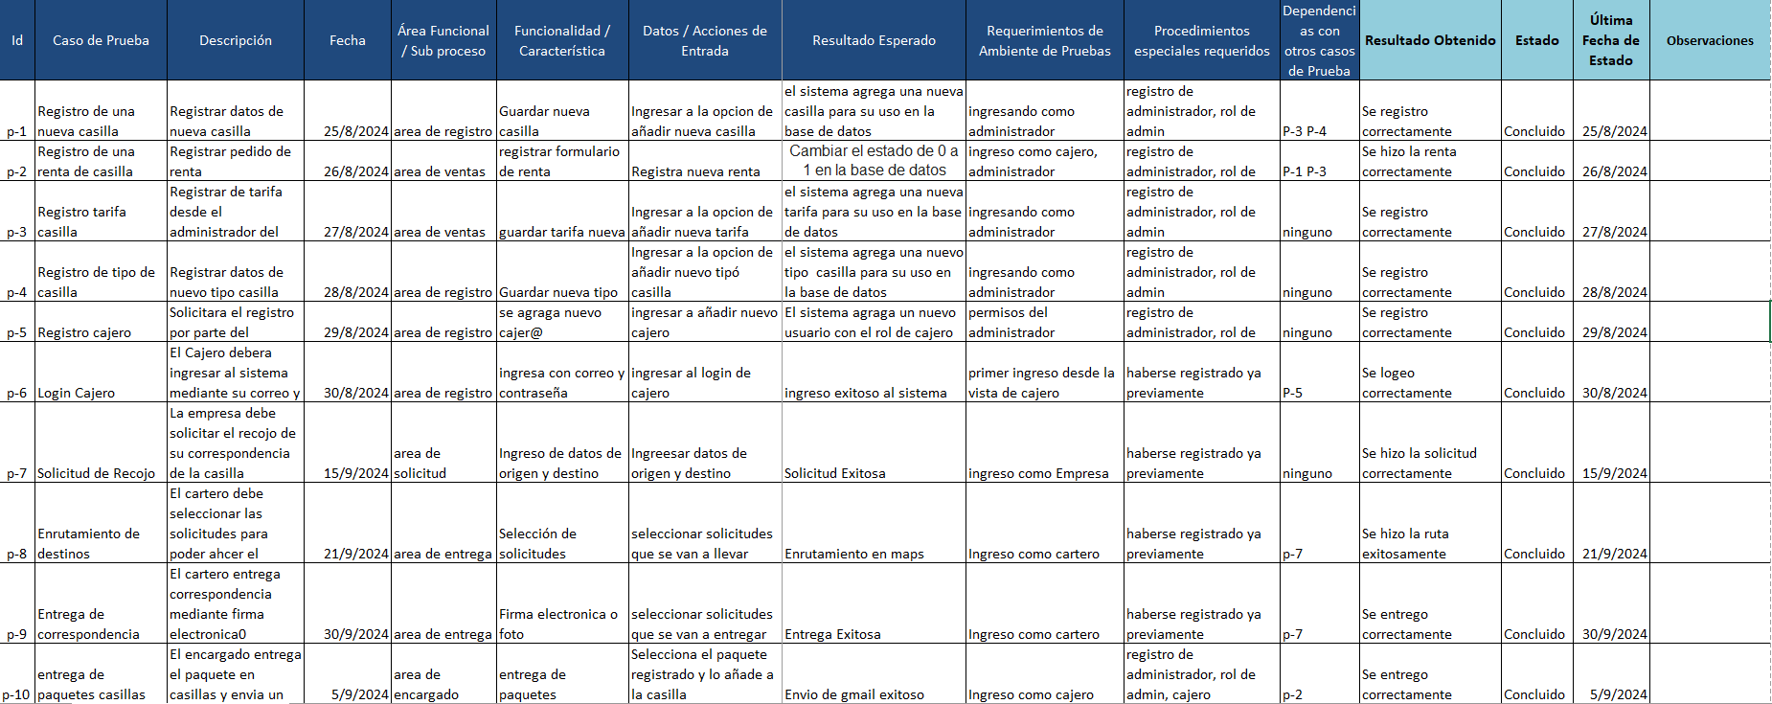
Ilustración 45 Caja negra
Fuente Elaboracion propia

LA SEGURIDAD

APLICACIÓN DE LA 25010

METRICAS DE CALIDAD DEL SOFTWARE
El estándar ISO/IEC 25010 describe la calidad del software como un conjunto de seis características generales:
- FUNCIONALIDAD: Se refiere a las capacidades del software destinadas a cumplir con las necesidades del usuario o cliente.
- CONFIABILIDAD: La habilidad del software para mantener su desempeño en ciertas condiciones a lo largo de un periodo específico.
- USABILIDAD: Se basa en la facilidad con la que el usuario puede comprender y utilizar el software.
- EFICIENCIA: Se relaciona con el rendimiento del software en comparación con los recursos utilizados bajo condiciones específicas. “FIABILIDAD”
- CAPACIDAD DE MANTENIMIENTO: Se refiere al esfuerzo requerido para realizar cambios específicos en el software.
- PORTABILIDAD: Se trata de la habilidad del software para ser transferido de un entorno a otro.
Atender estos aspectos a lo largo de todo el ciclo de vida del software resultará en productos que no solo satisfacen las necesidades del usuario, sino que también serán más fáciles de mantener y modificar después de su entrega al cliente.

Funcionalidad
Es la medida en la que el software cumple con los requerimientos establecidos. Los puntos de función (PF) se definen como unidades fundamentales desde las cuales se derivan métricas de productividad. Durante la estimación de un proyecto de software, los Puntos de Función se emplean de dos maneras:
  - Como una variable de estimación que ayuda a dimensionar cada componente del software.
  - Como métricas de referencia obtenidas de proyectos previos, utilizadas en conjunto con variables de estimación para desarrollar proyecciones de costo y esfuerzo.

DOMINIO DE INFORMACION | DESCRIPCION
Número de entradas de usuario | Una petición se define como una entrada interactiva que produce la generación de alguna respuesta del software inmediata en forma de salida interactiva. Se cuenta cada petición por separado dentro de un informe no se cuentan de forma separada
Número de archivos | Se cuenta cada archivo maestro lógico (esto es un grupo lógico de datos que puede ser una parte de una gran base de datos o un archivo independiente).
Número de interfaces externas | Se cuenta todas las interfaces legibles por la maquina (por ejemplo: Archivos de datos de disco) que se utilizan para transmitir información a otros sistemas.
Número de salidas de usuario | Se cuenta cada salida que proporciona al usuario información orientada a la aplicación. En este conteto la salida se refiere a informes, pantallas, mensajes de error. Los elementos de datos particular
Tabla 28 Dominios de información de punto función
Fuente: (Pressman, 2010)
De acuerdo a la tabla mencionada con anterioridad se tiene los siguientes resultados del Sistema:
Número de entradas de usuario | 20
Número de salidas de usuario | 15
Número de peticiones de usuarios | 10
Número de archivos | 10
Número de Interfaces externas | 2
Tabla 29 Entradas para el cálculo de funcionalidad
Fuente Elaboración Propia

Los puntos de función se calculan con los datos obtenidos, considerando un factor de ponderación medio:
PARAMETROS DE MEDICION | CANTIDAD | FACTOR DE PONDERACION |  |  | RESULTADO
PARAMETROS DE MEDICION | CANTIDAD | SIMPLE | MEDIO | COMPLEJO | RESULTADO
# de entradas de usuario | 20 | 3 | 4 | 6 | 80
# de salidas de usuario | 15 | 4 | 5 | 7 | 75
# de peticiones | 10 | 3 | 4 | 6 | 40
# de archivos | 10 | 7 | 10 | 15 | 100
# de Interfaces Externas | 2 | 5 | 7 | 10 | 20
TOTAL |  |  |  |  | 315
Tabla 30 Cálculo de puntos de cuenta total
Fuente elaboración propia
Entonces:
$$CUENTA TOTAL=315$$
Para obtener la sumatoria de todas las respuestas se tiene la siguiente tabla:
Importancia |  | 0% | 20% | 40% | 60% | 80% | 100%
Escala |  | No Influencia | Incidental | Moderado | Medio | Significativo | Esencial
Factor |  | 0 | 1 | 2 | 3 | 4 | 5
1 | ¿Requiere el sistema copias de seguridad y de recuperación fiables? |  |  |  |  | X
2 | ¿Se requiere comunicación de datos? |  |  |  |  | x
3 | ¿Existen funciones de procesamiento distribuido? |  |  | X
4 | ¿Es Crítico el rendimiento? |  |  | X
5 | ¿Se ejecuta el sistema en un entorno operativo existente y fuertemente utilizado? |  |  |  |  | X
6 | ¿Requiere el sistema entrada de datos interactiva? |  |  |  |  | X
7 | ¿Requiere la entrada de datos interactiva que las transacciones de entrada se lleven a cabo sobre múltiples pantallas o variadas operaciones? |  |  |  | X
8 | ¿Se actualizan los archivos maestros de forma interactiva? |  |  |  |  |  | X
9 | ¿Son complejas las entradas, las Salidas o las peticiones? |  | X
10 | ¿Es complejo el Procesamiento interno? |  |  | X
11 | ¿Se ha diseñado el código para ser reutilizable? |  |  |  |  | X
12 | ¿Están incluidas en le diseño la conversión y la instalación? |  |  |  | X
13 | ¿Se ha diseñado el sistema para soportar múltiples instalaciones en diferentes organizaciones? |  |  | X
14 | ¿Se ha diseñado la aplicación para facilitar los cambios y para ser fácilmente utilizada por el usuario? |  |  |  |  |  | X
Tabla 31 Tabla 31 Cálculo de ajustes de complejidad del punto de función
Fuente: Elaboración propia
Luego:
Entonces:
$\sum{Fi}=$45
Para medir la funcionalidad del software se utiliza la siguiente fórmula:
PF (real)= CUENTA TOTAL*(0.85+ 0.01*Σ (F (i))
Reemplazando en la formula se tiene:
PF (real)= 315*(0.85+0.01*45)
PF (real)=409.55
Entonces podemos concluir que la funcionalidad del sistema es ÓPTIMO de acuerdo al resultado obtenido ya que es mayor a 300 de acuerdo a la tabla de escala de punto de función:
ESCALA | OBSERVACION
PF>=300 | OPTIMO
200<PF<300 | BUENO
100<PF<200 | SUFICIENTE
PF<100 | DEFICIENTE
Tabla 32 ESCALA DE PUNTO DE FUNCION
fuente. elaboración propia

Sin embargo el resultado que se muestra está representado con un valor de confianza del 85%, para calcular el porcentaje de funcionalidad del sistema se calculara con un valor de confianza de un 100% y se dividirán ambos.
PF (esperado) = 315*(1+0.01* 45)
PF (esperado)=456.80
El porcentaje del punto de función:
%PF=$\frac{PF real}{PF esperado}$ = $\frac{409.55}{456.80}$ =0.89
Por lo tanto el sistema desarrollado tiene un 89% de funcionalidad.

Confiabilidad
Es la cantidad de tiempo que el software está disponible para su uso, definida por la probabilidad libre de fallos que se encuentra en una escala de 0 a 1.
La confiabilidad se calcula mediante la siguiente función:
$$F\left(t\right)=Fc*(e^{(-\frac{λ}{7}*12)})$$
Donde:
Fc= Funcionalidad del sistema
λ = tasa de fallos en 7 ejecuciones dentro de 1 mes
Reemplazando en la formula se tiene:
$$F\left(t\right)=0.89*(e^{(-\frac{3}{7}*12)})$$

La probabilidad de hallar una falla es la siguiente:
F (t)=0,0052
Probabilidad de no hallar una falla:
1 - F (t)
1 – 0.0052=0.99
Por lo tanto, el sistema presenta una confiabilidad de 0.99, lo que quiere decir que el 99% de las ocasiones el sistema funciona sin presentar fallos y el 99% presentan fallos que no representan un peligro en el sistema.

USABILIDAD
La facilidad de uso es el grado en la que el usuario del sistema llega a comprender el funcionamiento del sistema, en esta sección se realizó una calificación de 0 a 100%, de acuerdo al nivel de comprensión del usuario, para tal fin se evaluó a 4 usuarios.

USUARIOS | FACILIDAD DE COMPRENSION | FACILIDAD DE OPERACIÓN
USUARIO 1 | 95% | 95%
USUARIO 2 | 100% | 100%
USUARIO 3 | 60% | 80%
USUARIO 4 | 95% | 95%
PROMEDIO | 88% | 93%
TOTAL | 91%
Tabla 33 Resultados de la facilidad de uso del sistema
Fuente Elaboración Propia

CAPACIDAD DE MANTENIMIENTO
La capacidad de mantenimiento es la facilidad con la que una modificación puede realizarse dentro del sistema, ya sea correctiva, de mejora o un mantenimiento preventivo.
Para medir la facilidad de mantenimiento se aplica la siguiente formula:
$$TCM=TA+TD+TI+TP$$
Donde:
TCM : Tiempo de capacidad de mantenimiento
TA : Tiempo en que se tarda analizar la petición de cambio.
TD : Tiempo empleado en diseñar una modificación adecuada.
TI : Tiempo necesario para implementar el cambio.
TP : Tiempo en probar y distribuir el cambio a todos los usuarios.

MATENIMIENTO CORRECTIVO
El mantenimiento correctivo del sistema fue realizado mientras se estaba desarrollando el sistema, asimismo durante la fase de pruebas, debido a que siempre se presentan algún tipo de fallas.
A continuación se realiza el cálculo de los tiempos de corrección en el sistema:

EN EL MEJOR DE LOS CASOS
Los datos expresados se encuentran en horas.
$TCM=$0,20 + 0,15 + 0,20 + 0,20= 0,75 minuto => 1hora 15 minutos.
$TCM=$1hora 15 minutos.

EN EL PEOR DE LOS CASOS
Los datos expresados se encuentran en horas.
$TCM=$0,40 + 0,30 + 0,40 + 0,40
$$TCM=2horas con 30 minutos$$
Por lo tanto el promedio de los casos reflejaran el tiempo en que se puede tardar al realizar un mantenimiento correctivo que son: 2horas con 30 minutos.

MANTENIMIENTO ADAPTATIVO
El mantenimiento adaptativo es la facilidad con la que el sistema se acomoda a los cambios de su entorno eterno, es decir, se adapta a un nuevo sistema operativo, servidor, y sobre todo en las políticas internas de la empresa.
A continuación, se realiza el cálculo de los tiempos de corrección en el sistema:

EN EL MEJOR DE LOS CASOS
Los datos expresados se encuentran en minutos.
$$TCM=15$$
$$TCM= minutos$$

EN EL PEOR DE LOS CASOS
Los datos expresados se encuentran en horas.
$$TCM=5$$
$$TCM=horas$$
Por lo tanto el promedio de los casos reflejaran el tiempo en que se puede tardar al realizar un mantenimiento adaptativo que son: 5 horas.

MANTENIMIENTO PREVENTIVO
El sistema no recibió mantenimiento preventivo debido a su reciente implementación. Por otro lado, la reingeniería de software se lleva a cabo en sistemas que han estado en funcionamiento durante cierto período de tiempo.

PORTABILIDAD
Es la capacidad del producto para ser usado en lugar de otro producto software, para el mismo propósito, dentro del mismo las características más relevantes son: la facilidad de instalación, facilidad de ajuste, y la facilidad de adaptación al cambio.

FACILIDAD DE INSTALACIÓN
Con el avance y la aparición de nuevas tecnologías, el sistema debe adaptarse a las mismas. El sistema de adquisición de productos online solo tendrá un requisito fundamental a la hora de ser implementado: el servidor que almacenará el sistema deberá soportar la integración de una base de datos MYSQL, Composer, Nodejs, debido a que el sistema fue desarrollado con una base de datos MYSQL, Composer, Nodejs por el hecho de que es una gestor de base de datos que no necesita licencia, habiendo cumplido con el requisito fundamental, el sistema está desarrollado para poder ser implementado en cualquier tipo de Sistema Operativo y servidor.

FACILIDAD DE AJUSTE
Los ajustes en un sistema surgen cuando no cumple con sus objetivos iniciales. Pueden implicar la creación de nuevos módulos o la modificación de los existentes. En promedio, un ajuste completo del sistema toma alrededor de 25 días hábiles después de su período de adaptación.

FACILIDAD DE ADAPTACIÓN
El sistema se ajustará a los cambios en los registros de la base de datos y a las modificaciones internas, ya que es un sitio web dinámico donde el 90% de sus funciones son editables por el usuario.
A continuación, se muestran los valores obtenidos de las métricas de calidad en la siguiente tabla: [Aquí se incluiría la tabla con los valores de las métricas de calidad].

METRICAS DE CALIDAD
METRICA | VALOR
FUNCIONALIDAD | 95%
CONFIABILIDAD | 90%
FIABILIDAD | 95%
FACILIDAD DE USO | 92%
CAPACIDAD DE MANTENIMIENTO | 90%
PORTABILIDAD | 85%
Tabla 34 Métricas de calidad
Fuente Elaboración Propia

Presupuesto del Proyecto
En el presente capítulo se detalla el presupuesto del proyecto, donde se observa el manejo de puntos de función y modelo Cocomo ll

PUNTO DE FUNCION (PF)
Es una medida indirecta de software y los procesos por el cual se desarrolla, se centran en la funcionalidad o utilidad del sistema, es un método para cuantificar el tamaño y la complejidad de un sistema software en términos de las funciones del usuario que este desarrolla. Para este se define la siguiente formula.
$$PFA=PFSA x\left[0.65+0.01 x\sum{Fi}\right]$$
Dónde:
PFSA = Puntos de función sin ajustar.
PFA = Puntos de función ajustado.
0.01 = Factor de conversión.
0.65 = Valor de ajuste de confiabilidad.
Fi = Suma del factor de ajuste.
Debido a que el proceso de hallar el punto de función ya fue explicado en la PÁGINA 126, se procede a reemplazar en la formula dada:
PF A= PFSA*(0.65+0.01* Σ (F (i))
Reemplazando en la formula se tiene:
PFA= 740*(0.65+0.01* 45)
PFA=814
Para hallar el kilo de líneas de código se aplican los valores definidos en la siguiente TABLA 32:

LENGUAJE | LDC(MEDIO)
ENSAMBLADOR | 320
C | 128
COBOL | 105
PASCAL | 90
LENGUAJES DE PROGRAMACION ORIENTADO A OBJETOS | 30
GENERADORES DE CODIGO | 15
Tabla 35 LINEA DE CODIGO – PUNTO DE FUNCION
FUENTE. (University Of Helsinki - DCS, 2017)
Para hallar el kilo de líneas de código (KDLC) se tiene la siguiente formula:
$$KDLC=\frac{LDC X PFA}{1000}$$
Reemplazando en la fórmula:
$KDLC=$30 *814/1000
$KDLC=$25.2

MODELO COCOMO II
Se utiliza el modelo Post-Arquitectónico debido a que ya se encuentra diseñado y desarrollado el software y además es más detallado para poder sacar los cálculos de esfuerzo y tiempo.

CALCULO DE ESFUERZO
A continuación se detalla la fórmula de Esfuerzo:
$$E=A x{KDLC}^{B}x πEMi$$
Donde:
E = Esfuerzo
A = Coeficiente de esfuerzo, calibrado en 2.94
KDLC = Kilo de Líneas de Código
B = Exponente de escalamiento de tipo de proyecto
EMi = 17 multiplicadores de esfuerzo
Hallando la variable B, definido por la siguiente formula, se obtiene mediante los factores de escala:
$$B=0,91+0,01 X 7,34$$
Donde: B=0,98
SFi = Factores de escala
La selección los factores de escala se basa en la razón de que son un recurso significante de variación exponencial en un esfuerzo o variación de la productividad del proyecto:

FACTOR DE ESCALA | MUY BAJO | BAJO | NOMINAL | ALTO | MUY ALTO | EXTRA ALTO
PRECEDENTES | 6.20 | 4.96 | 3,72 | 2.48 | 1,24 | 0.00
FLEXIBILIDAD DE DESARROLLO | 5.07 | 4.05 | 3.04 | 2,03 | 1.01 | 0.00
RESOLUCIÓN DE RIESGOS Y ARQUITECTURA | 7.07 | 5.65 | 4,24 | 2.83 | 1,41 | 0.00
COHESIÓN DEL EQUIPO | 5.48 | 4.38 | 3.29 | 2.19 | 1,10 | 0.00
MADURACIÓN DEL PROCESO | 7.80 | 6.24 | 4.68 | 3.12 | 1,56 | 0.00
Tabla 36 FACTORES DE ESCALA – COCOMO II
FUENTE. (Meléndez, Dávila, & Basurto, 2005)

∑𝑺𝑭𝒊 = 2.48 + 3.04 + 2.83 + 2.19 + 1,56
∑𝑺𝑭𝒊 = 12.06
Reemplazando en la fórmula para hallar la variable B:
$$B=$$
$$B=0,98$$
Los siguientes 17 factores de permiten, calcular el esfuerzo, hallando desde Muy Bajo hasta Extra Alto:

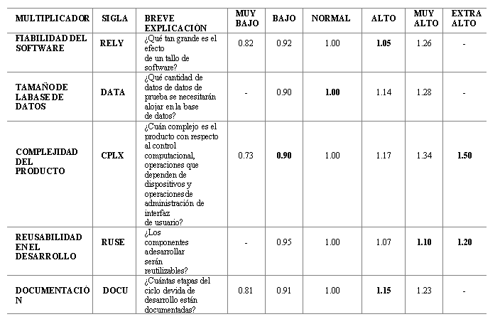
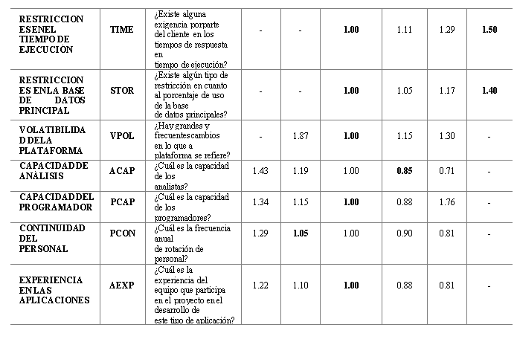

$$EMi=0,27$$
Hallando el esfuerzo y reemplazando en la fórmula:
$$E=A x{KDLC}^{B}x πEMi$$
$$E=2,94 x{25.2}^{0,98}x 0,27$$
$$E=18.058$$
El esfuerzo del proyecto es de: 16 meses-persona.

CALCULO DEL TIEMPO
Para halla el tiempo de desarrollo del proyecto se tiene la siguiente ecuación de Cocomo II.
$$TDEV=\left(C x E^{d}\right)x (SCED\%/100)$$
Donde:
TDEV = Tiempo de desarrollo
C = Coeficiente de planificación calibrado en 3,67
E = Esfuerzo
d = $0,28+0,002 x (Exponente de escalamiento de tipo de proyecto-0,91)$
Hallando d:
$$d=0,28+0,002 x (0,98-0,91)$$
$$d=0,28$$
Reemplazando en la fórmula de tiempo de desarrollo:
$$TDEV=\left(3,67 x {18,058}^{0,28}\right)x (1,00)$$
$$TDEV=8.276$$
El tiempo requerido para completar el proyecto es 7 meses y medio.

CÁLCULO CANTIDAD DE PERSONAS
Para calcular la cantidad de personas necesaria para desarrollar el software se tiene la siguiente ecuación:
$$P=\frac{E}{T}$$
Donde:
P = Cantidad de Personas
E = Esfuerzo
T = Tiempo de desarrollo
Reemplazando en la formula
$$P=\frac{18.058}{8.796}$$

$$P= 2.054$$
Esto significa que se necesitan 2 personas para desarrollar el sistema en 8 meses y medio. Según los resultados obtenidos será necesario contar con un equipo de 2 personas trabajando alrededor de 8 meses.

COSTO DEL SOFTWARE
El costo del sistema se define mediante la siguiente formula:
$$Csis=P*T*Sp$$
Donde:
Csis = Costo del sistema
P = Personal
T = Tiempo
Sp= Sueldo Promedio (en Bolivia)
Reemplazando datos:
$$Csis=2.054*8.796*2400$$
$$Csis=.43,360 Bs (Bolivianos)$$
$$Csis=6229 \$us (dolares)$$
A partir del costo del sistema se obtiene el costo total de desarrollo de software, que se detalla a continuación:

COSTO DEL SOFTWARE | PRECIO
Sistema | $43,360$ Bs
Alquiler de Hosting (Anual) | 200,00 Bs.
Costo Total del Software en Bolivianos | $43,560,20$ Bs
Costo Total del Software en Dólares  (cambio del dólar actual 6,97Bs) | 6259 $us
Tabla 37 Costo total de software
FUENTE. ELABORACION PROPIA

De acuerdo a los datos obtenidos podemos decir que el costo total del software (CSW) es:
$$CSW=43,360 Bs.$$

COSTO DEL HARDWARE
Debido a que el presente proyecto es un sistema web, no se necesita de un computador con altas prestaciones, sin embargo, se necesitará el equipo la administración de las ventas y los productos, y al mismo tiempo se debe cumplir con los requerimientos de los navegadores web, para tener una mejor experiencia en el manejo del sistema web, por tal motivo se hace referencia a un computador con procesador Intel core i3:
REQUISITOS | DESCRIPCIÓN | COSTO
MICROPROCESADOR | R5 3600x | 150$
TARJETA MADRE | aorus b550m elite v2 | 170$
MEMORIA | 16gb | 80$
VIDEO | 8GB | 200$
DISCO DURO | 1TBSD | 50$
QUEMADOR DE DVD | -
CASE COMBO | RGB | 100$
MONITOR | 27PLG | 258$
IMPRESORA | -
COSTO TOTAL HARDWARE EN DÓLARES |  | 1008$US
COSTO TOTAL HARDWARE EN BOLIVIANOS |  | 7.015 BS
Tabla 38 Costo total de hardware
Fuente elaboracion propia
Por lo tanto, podemos decir que el costo total del hardware (CHW) es:
$$CHW=7015Bs$$

COSTO DE LA INVESTIGACIÓN
El costo de la investigación se refiere al material invertido durante toda la investigación, como ser: papelería, impresiones, fotocopias, etc. Se detalla a continuación:

MATERIAL | COSTO
PAPELERIA | 100
PASAJES | 100
IMPRESIONES | 200
FOTOCOPIAS | 100
TELEFONO | 143
INTERNET | 190
COSTO TOTAL MATERIAL EN BOLIVIANOS | 833 Bs.
COSTO TOTAL DEL MATERIAL EN DOLARES | 119,68 $us.

Tabla 39 Costo total de la investigacion

Por lo tanto, el costo total de la investigación (CINV) es:
$$CINV=833 Bs$$

COSTO TOTAL DEL PROYECTO
De acuerdo a los valores obtenidos anteriormente, se determinará el costo total del proyecto, para ello tenemos la siguiente ecuación matemática.
$$CTP=CSW+CHW+CINV$$
Donde:
CTP = Costo Total del Proyecto
CSW = Costo del Software
CHW = Costo del Hardware
CINV = Costo de la Investigación
Reemplazando en la ecuación tenemos lo siguiente:
$CTP= Bs.$ $39.003,20$ + 8.500+833= 48.336,20

$$CTP=6.934.89 \$us \left[Dolares\right]$$
Por lo tanto el Costo Total del Proyecto es de
RESUMEN DEL PRESUPUESTO
En esta sección se detalla en una tabla el presupuesto total del proyecto.
COSTO DEL SOFTWARE
DETALLE | COSTO
Costo total de software en bolivianos | 43.360 Bs
Costo total de software en dólares | 6259 $us
COSTO DEL HARDWARE
Costo total de hardware en bolivianos | 7.015 BS
Costo total de hardware en dólares | 1008$US
COSTO DE LA INVESTIGACIÓN
Costo total de investigación en bolivianos | 833BS
Costo total de investigación en dólares | 119,68 $us.
COSTO DE SERVICIOS BÁSICOS
Costo total de servicios básicos en bolivianos | 350Bs
Costo total de servicios básicos en dólares | 50$us
COSTO TOTAL
COSTO TOTAL EN BOLIVIANOS | 51.558‬Bs
COSTO TOTAL EN DÓLARES | 7.407,758$us
Tabla 40 Resumen del presupuesto total del proyecto
FUENTE. ELABORACION PROPIA

CALCULO DEL VAN Y EL TIR

VALOR ACTUAL NETO (VAN)
Es un procedimiento que permite calcular el valor actual en cantidad monetaria a partir de determinados flujos de caja futuros, originados por una inversión inicial, refleja la diferencia entre el valor actual de los cobros menos el valor actual de los pagos. En términos generales se puede interpretar el VAN del modo siguiente:
VAN > 0 => Que la empresa genera beneficio
VAN = 0 => No hay beneficio ni pérdidas, aunque se pierde el tiempo
VAN < 0 => hay pérdidas en la empresa, además de perder el tiempo.
Para el cálculo de este valor se tiene la siguiente formula:
$$VAN=-Io+\sum_{t=1}^{n}{\frac{F_{t}}{{(1+r)}^{t}}}$$
Donde:
n= Cantidad de meses que se proyectó para el proyecto
F= Flujo de caja (mensual)
r= Tasa de retorno
I_{o}= Inversión inicial
T = tiempo (expresado en meses)
Reemplazando los datos en la formula con una tasa de retorno del 7% definido por el Estado Plurinacional de Bolivia se obtiene lo siguiente:
Para el primer mes:
$$VA=14.000/{\left(1+0,7\right)}^{1} = 14.000/1,7 = 8.235,29$$
Para el segundo mes:
$$VA=14.000/{\left(1+0,7\right)}^{2} = 14.000/2,89 = 4,848.44$$
Para el tercer mes:
$$VA=14.000/{\left(1+0,7\right)}^{3} = 14.000/4,913 = 2849.582$$
Para el cuarto mes:
$$VA=14.000/{\left(1+0,7\right)}^{4} = 14.000/8,3521 = 1676.225$$
Para el quinto mes:
$$VA=14.000/{\left(1+0,7\right)}^{5} = 14.000/14,19857 = 986.054$$
Para el sexto mes:
$$VA=14.000/{\left(1+0,7\right)}^{6} = 14.000/24,1376 = 580.007$$
Para el séptimo mes:
$$VA=14.000/{\left(1+0,7\right)}^{7} = 14.000/41,0339 = 341.188$$
Para el octavo mes:
$$VA=15.000/{\left(1+0,7\right)}^{8} = 15.000/69.757 = 202.898$$
Para el noveno mes:
$$VA=15.500/{\left(1+0,7\right)}^{9} = 15.500/118.587 = 118.644$$

Entonces:
$$VAN=8.235,29+4,848.44+2849.582+1676.225+986.054+580.007+341.188+202.898+118.644=19.838,358$$
$$VAN=19.838,358-14.177,777=5.560,580$$
Por lo tanto tendremos:
$$VAN=5.560,580>0$$
El resultado del VAN positivo (mayor a cero) indica que el proyecto puede aceptarse puesto que producirá ganancias por encima de la rentabilidad exigida.

TASA INTERNA DE RETORNO (TIR)
La Tasa Interna de Retorno (también conocida como Tasa Interna de Rentabilidad) Es otro criterio utilizado para la toma de decisiones sobre los proyectos de inversión y financiamiento. Es la tasa de interés que, utilizada en el cálculo del Valor Actual Neto, hace que este sea igual a 0.
$$TIR=\sum_{t=1}^{n}{\frac{F_{t}}{{(1+r)}^{t}}-Io=0}$$
Donde:
n= Cantidad de meses que se proyectó para el proyecto
F= Flujo de caja (mensual)
r= Tasa de retorno
I_{o}= Inversión inicial
T = tiempo (expresado en meses)
Como el cálculo del VAN con un 7% de tasa de retorno es positivo el valor del mismo se incrementará con la finalidad de obtener un valor cercano a cero.
$$\frac{8.235,29}{{(1+0.17)}^{1}}+\frac{4,848.44}{{(1+0.17)}^{2}}+\frac{2849.582}{{(1+0.17)}^{3}}+\frac{1676.225}{{(1+0.17)}^{4}}+\frac{986.054}{{(1+0.17)}^{5}}+\frac{580.007}{{(1+0.17)}^{6}}+\frac{341.188}{{(1+0.17)}^{7}}+\frac{202.898}{{(1+0.17)}^{9}}+\frac{118.644}{{(1+0.17)}^{9}}-14.177,777=0$$
$$TIR=18.609,35-18.581,30$$
$$TIR=47,30$$
El resultado 47,30 es el que más se aproxima a 0, tendremos un:
$$TIR=35\%$$

CONCLUSIONES

CONCLUSIONES
El desarrollo del sistema de alquiler de casillas para la Agencia Boliviana de Correos (AGBC) es un paso importante hacia la modernización y mejora de los procesos de gestión de casillas y retiros en el Departamento de La Paz. Este proyecto se enfoca en la implementación de herramientas tecnológicas y de georreferenciación para optimizar la supervisión y control, permitiendo una gestión más eficiente de las casillas y una mayor capacidad para atender las necesidades de los usuarios. La iniciativa busca proporcionar una solución integral que no solo mejore la experiencia del cliente, sino que también optimice los recursos y procesos internos de la AGBC contribuyendo a mejorar los ingresos económicos y sostenibles de la empresa.
Este proyecto representa un avance estratégico hacia la modernización de los servicios postales, lo que contribuirá significativamente a la satisfacción de los usuarios y al fortalecimiento de la eficiencia operativa de la AGBC en la región de La Paz.

Referencias
AGBC. (2023). correos. Obtenido de https://correos.gob.bo/services/
AGBC. (2023). correos.gob.bo. Obtenido de https://correos.gob.bo/
Alvarez, M. A. (28 de 07 de 2020). desarrolloweb. Obtenido de https://desarrolloweb.com/articulos/que-es-mvc.html
APD. (13 de 01 de 2022). APD. Obtenido de https://www.apd.es/metodologia-scrum-que-es/
Daniel. (31 de 01 de 2019). tecnonucleous. Obtenido de https://tecnonucleous.com/2017/01/31/1558/
DBA. (2020). thedevelopmentstages. Obtenido de https://thedevelopmentstages.com/postgresql-gui-como-funciona-pgadmin-4/?expand_article=1
flores, f. (22 de 07 de 2022). openwebinars. Obtenido de https://openwebinars.net/blog/que-es-visual-studio-code-y-que-ventajas-ofrece/
Garcia, P. (18 de 11 de 2021). geoinnova. Obtenido de https://geoinnova.org/blog-territorio/iso-9001/?gad=1&gclid=CjwKCAjw6eWnBhAKEiwADpnw9iXh0Nid32NSixC87TV1y4sqZSLuPqsU0_bxs9VvvswAjvGPMTOIURoCxl8QAvD_BwE
globalsuitesolutions. (20 de 07 de 2023). globalsuitesolutions. Obtenido de https://www.globalsuitesolutions.com/es/que-es-la-norma-iso-27001-y-para-que-sirve/
IGNACIO, L. (2019). repobib. Obtenido de http://repobib.ubiobio.cl/jspui/bitstream/123456789/3260/1/Barraza%20Hidd%2C%20Leonardo%20Ignacio.pdf
Juan. (17 de 10 de 2022). assemblerinstitute. Obtenido de https://assemblerinstitute.com/blog/que-es-postman/
Maamani, M. L. (26 de 11 de 2019). encora. Obtenido de https://www.encora.com/es/blog/qu%C3%A9-es-vue.js-y-c%C3%B3mo-lo-usamos
Meléndez, K., Dávila, A., & Basurto, C. (2005). Estimación del Esfuerzo en la etapa Post-Arquitectura usando el modelo COCOMO II Version 2.0. Lima, Peru: Pontificia Universidad Catolica del Perú.
Rivera, D. (06 de 06 de 2020). pleets. Obtenido de https://blog.pleets.org/article/es/introducci%C3%B3n-a-vue-js
University Of Helsinki - DCS. (2017). Department Of Computer Science. Obtenido de https://www.cs.helsinki.fi/u/taina/ohtu/fp.html
Vera, R. A. (31 de 03 de 2021). Obtenido de OpenWebinars: https://openwebinars.net/blog/que-es-laravel-caracteristicas-y-ventajas/
W., R. (13 de 06 de 2023). hostinger. Obtenido de https://www.hostinger.es/tutoriales/que-es-python
ZELAYA, R. A. (04 de 2021). repositorio.unitec.edu. Obtenido de https://repositorio.unitec.edu/xmlui/bitstream/handle/123456789/11696/31741193-abril2021-i07-pg.pdf?sequence=1&isAllowed=y

ANEXOS

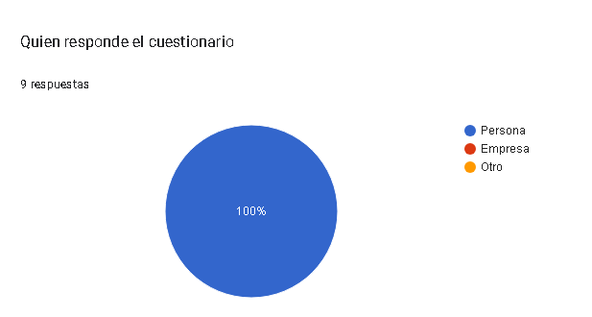

En Este caso todas las personas que hicieron la encuesta no son de ningún tipo representantes legales de alguna empresa el cual fue el 100% personas clientes


Las personas desean contar con una mayor capacidad de visualización del servicio de casillas para determinar si una casilla está ocupada o disponible.


La mayoría de las personas destacan como beneficio la posibilidad de enviar diversos tipos de correspondencia, incluyendo documentos.

La mayoría de las personas expresan su interés en la digitalización del servicio de casillas, lo que les permitiría acceder de manera electrónica a la correspondencia y gestionarla de manera más eficiente.

Una demanda destacada entre los usuarios es la necesidad de mejorar el tiempo empleado en el registro y la gestión de las casillas. Los usuarios desean que el proceso sea más eficiente y rápido, lo que podría lograrse mediante la implementación de sistemas más ágiles y automatizados

La gente no tuvo ninguna experiencia destacada mayormente

Es notable que la mayoría de las personas continúa utilizando el servicio de casillas principalmente debido a su antigüedad y a la familiaridad que tienen con él. Para muchos, este servicio ha sido una parte constante de sus vidas y es la única opción que conocen para recibir correspondencia de manera segura.

Es interesante notar que la mayoría de las personas que utilizan el servicio de casillas lo hacen principalmente para el recojo de sus paquetes

Uno de los aspectos que las personas mencionan con frecuencia es que les gustaría que el servicio de casillas fuera más rápido y eficiente. A menudo, experimentan demoras que pueden resultar en la pérdida de tiempo, lo que puede ser frustrante.

Una solicitud recurrente entre la mayoría de los usuarios es la implementación de un portal de usuario. Este portal sería una herramienta en línea que les permitiría gestionar sus casillas de manera más conveniente y eficiente.
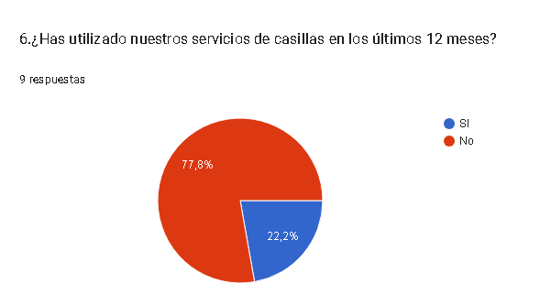
En esta grafica se muestra que la mayoría de los encuestados que son el 77,8% no usaron recientemente el servicio de casillas y el 22.2% si lo utilizo
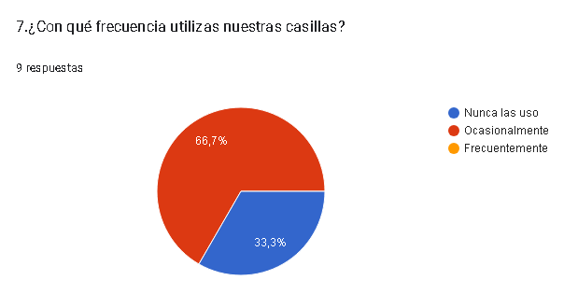
En esta grafica se muestra que la mayoría de los encuestados que son el 66,7% usan o usaron ocasionalmente este servicio de la AGBC y el 33.3% básicamente nunca utilizo este servicio.
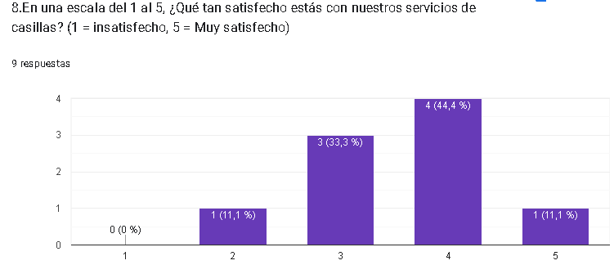
En este grafico se puede observar que la mayoría de los clientes que son 44,4% están satisfechos con el servicio proporcionado de casillas de la AGBC.
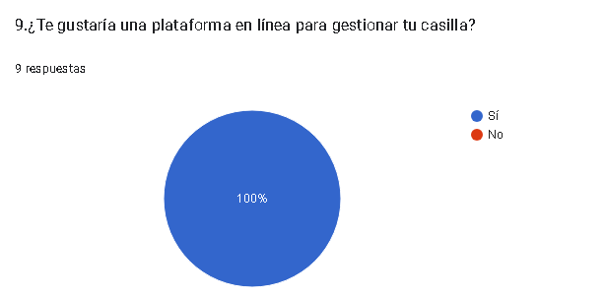
En general todas las personas como es común hoy en dia quieren poder ver su casilla y poder gestionarla desde la comodidad de su casa.
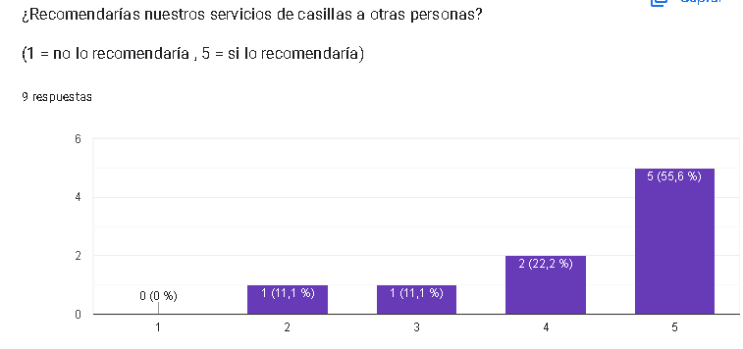
En esta grafica se puede observar que un 55.6% de las personas si recomendarían el servicio de casillas para la AGBC.
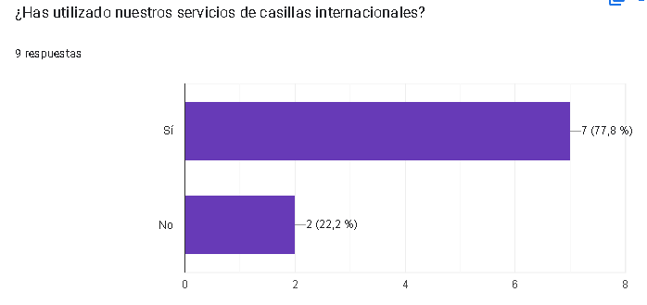
Se puede observar en la grafica si utilizo el servicio internacional en un total de 77.8%
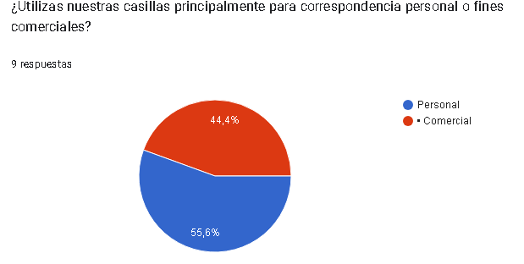
La mayoría de gente usar el servicio de casillas para un uso personal con un 55,6% y un 44.4% para fines comerciales
